Mars 2024

Nouveautés



GEEF



Virtualia

Version 5.2



Préambule
Les SDIS concernés par les anomalies contenant le mot clé « Oracle » sont, par ordre alphabétique : le SDIS 68, le SDIS 78 et le SDMIS (SDIS 69). Ces SDIS ne sont pas concernés par les anomalies contenant le mot clé « MySQL » ou « MariaDB ».
Les autres SDIS ne sont pas concernés par les anomalies « Oracle » mais sont concernés par les anomalies contenant le mot clé « MySQL ».

Les SDIS concernés par les anomalies « GPEC » sont, par ordre alphabétique : le SDIS 44, le SDIS 59 et le SDIS 86. Les autres SDIS ne sont pas concernés par les anomalies « GPEC ».

Général

EL01 : Revue de l'ensemble des formulaires HTML de l'applicatif en vue d'une sécurisation renforcée contre les tentatives de phishing [Mantis #6237]
Point technique – Aucune illustration.

EL02 : Renforcement de certains contrôles de sécurité, notamment exclusion des comptes utilisateurs bloqués ou désactivés, et optimisation du calcul de la vue "Droits : Agents dans les périmètres" [Mantis #10618]
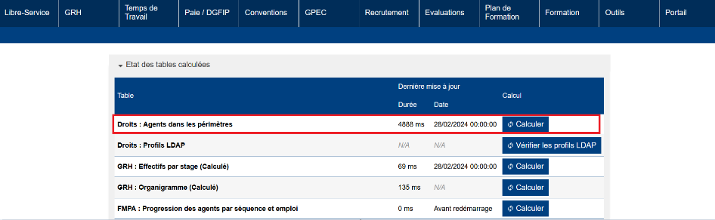

EL03 : L'application des valeurs minimales ou maximales sur les champs se fera dorénavant au moment de la sortie du champ plutôt qu'en court de saisie [Mantis #10589]

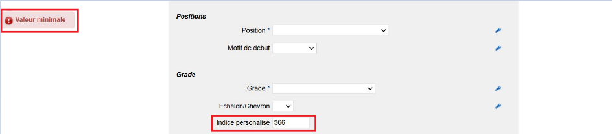EL04 : Revue d'un grand nombre de formulaires contre des injections SQL potentielles non exploitées à ce jour [Pas de Mantis]
Point technique – Aucune illustration.

CL01 : Les barres de titres flottantes sur les listes (évitant la répétition d'en-tête et en solution à l'impossibilité HTML de "figer les volets") devraient dorénavant éviter un effet de clignotement sur certaines pages [Mantis #10425]
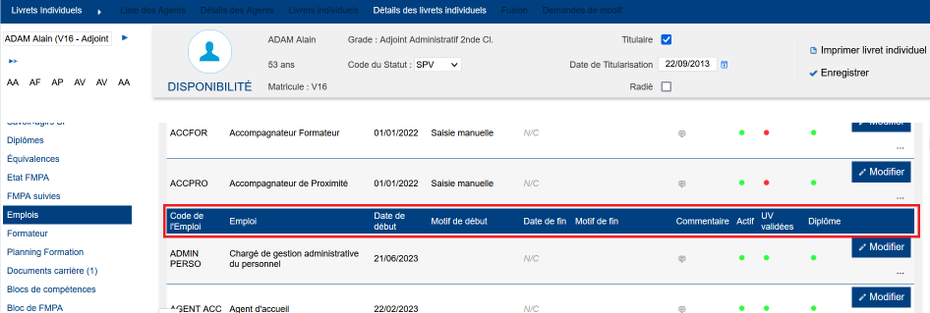

CL02 : Le bouton "Ajouter" sur les écrans harmonisés devrait dorénavant mettre à nouveau la valeur par défaut prévue par le modèle de données (ex : couleur des créneaux lors de la saisie des emplois du temps sur les stages/sessions) [Mantis #10804]
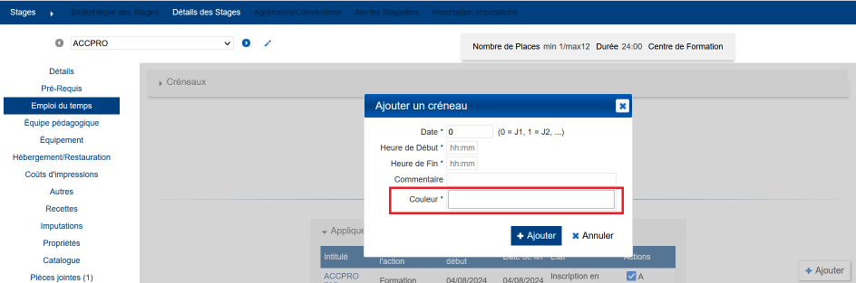

CL03 : Mise à jour de la librairie JavaScript permettant de générer les graphiques dynamiques pour prévention d'une vulnérabilité (ex : "Formation > Gestion des FMPA > Tableau de bord du centre") [Mantis #10934]
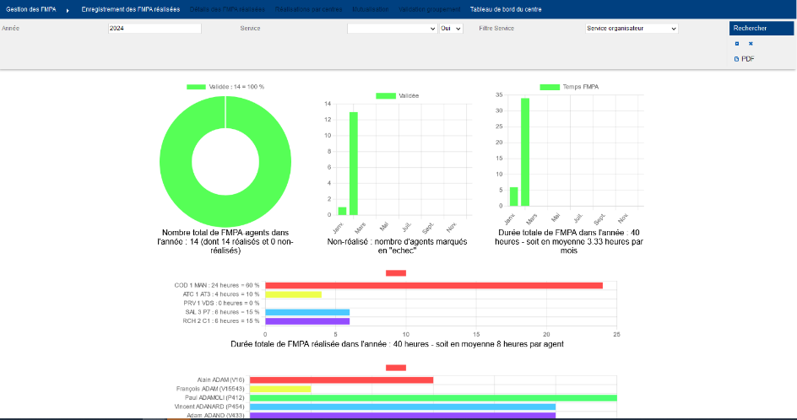

CL04 : Les champs masqués faisant référence à une table mère (clé étrangère) dans les écrans harmonisés devraient dorénavant être affichés dans les exports Excel/Calc (ex : "Formation / Administration > Emplois > Emplois : le code NexSIS est dorénavant affiché dans l'export Excel/Calc) [Mantis #10839]
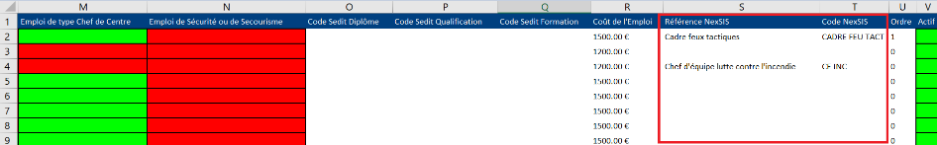

GRH

EH01 : L'écran "GRH > Visites médicales > Aptitudes Opérationnelles" proposera dorénavant un tri ascendant et descendant sur chaque colonne du tableau [Mantis #9619]
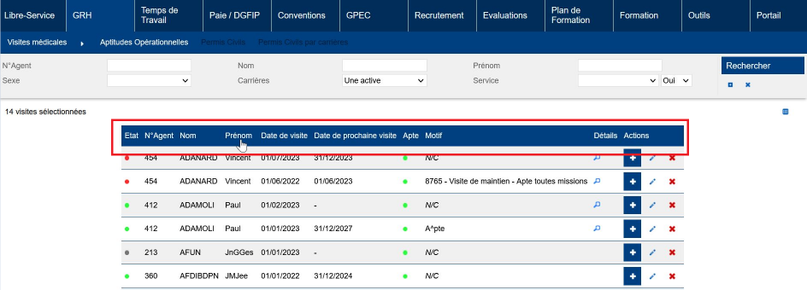

EH02A : L'écran "GRH / Administration > Statuts et Filières > Droits" permettront dorénavant d'indiquer si le droit est en acquisition anticipée - les droits de type "heure" (comme le CPF) seront toujours acquis par anticipation [Mantis #9960]
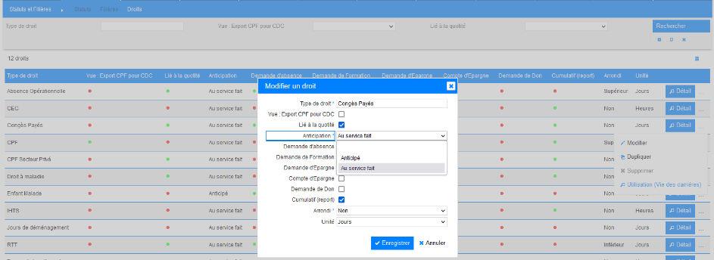

EH02B : L'écran "GRH > Livrets Individuels > Détails > Droits" présentera dorénavant un bloc de simulation de calcul de droits aux utilisateurs ayant les droits de modifier les données de cet écran [Mantis #9960]
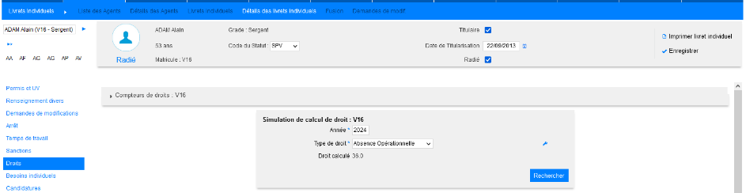

EH02C : Le calcul automatique de droits réalisé en arrière-plan ou lancé par l'écran "Outils > Optimisation BD" calculera dorénavant également les droits de l'année N+1 [Mantis #9960]
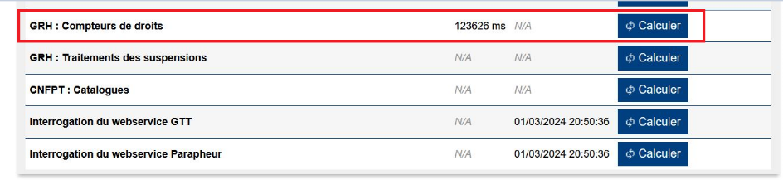

EH03 : Les mesures-outils permettront dorénavant de définir des valeurs par défaut pour les champs de type "texte", "date", "réel" ou "entier" [Mantis #10814]
Paramétrage dans « GRH / Administration > Outils/Risques > Outils/Risques » :
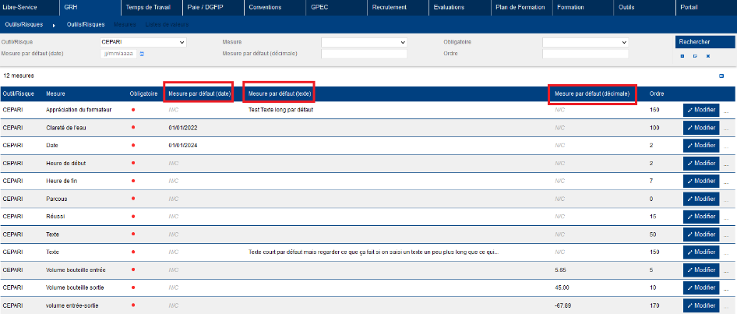

Visuel lors de la saisie des mesures :
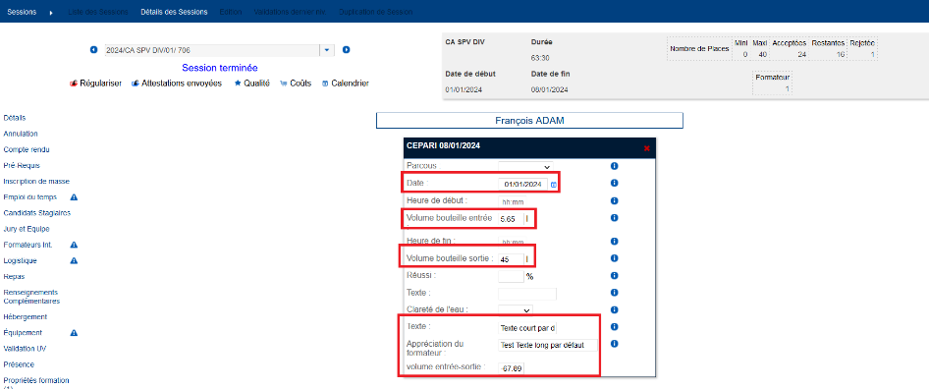

EH04 : Les mutualisations seront également disponibles dorénavant dans le LIF avec une licence "Virtualia" [Pas de Mantis - Projet Virtualia]
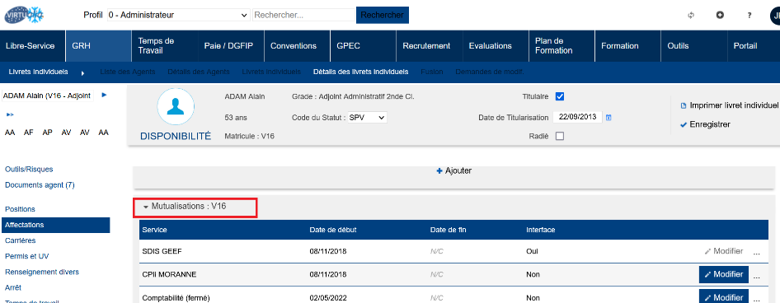

EH05 : L'écran "GRH / Synthèses > Liste de contrôle > Formation des caporaux" (formations par grade) affichera dorénavant le filtre "UV" avant le filtre "radié" [Pas de Mantis]
Avant :
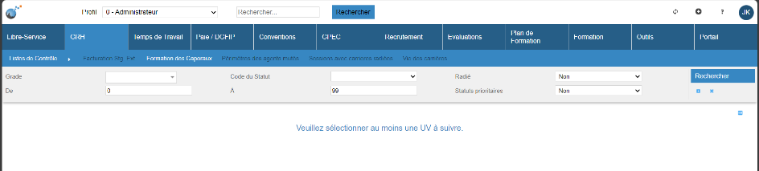

Après :
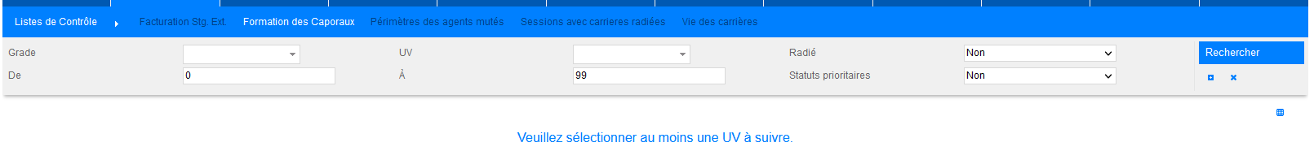

CH01 : Les listes déroulantes ne seront plus déroulables dans l'écran "GRH > Livrets Individuels > Détails > Civilités" lorsque l'utilisateur ne dispose pas des droits de modification [Mantis #10832]
Avant modification :
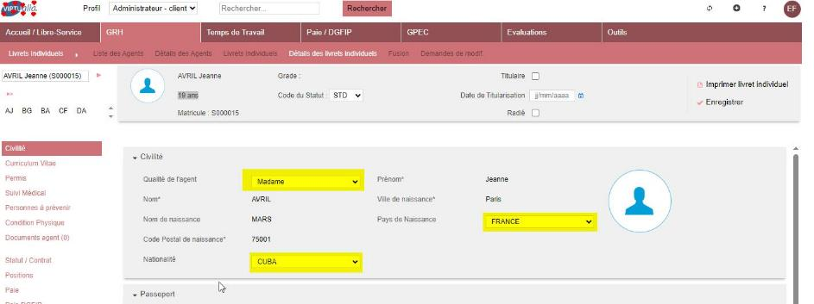

Après modification : 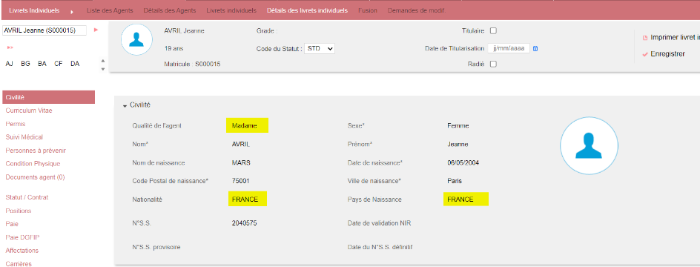

CH02 : Le droit de "Action - objet > Agents > Modification" ne permettra dorénavant plus de voir tous les champs de la civilité - le droit "Menu > GRH > Livrets > Détails Agents" en "modification" ou "complet" le permettra toujours [Mantis #10833]
Il est désormais possible de modifier les données d’un agent sans avoir accès à toutes les données disponibles dans l’écran.

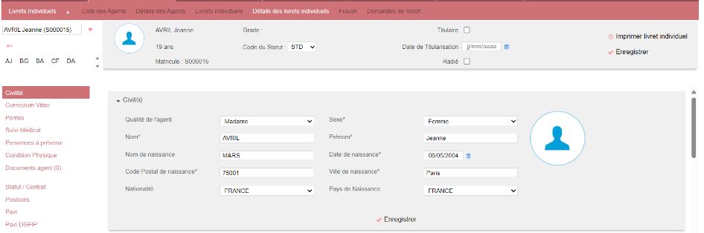

Le rôle doit être paramétré dans "Action - objet > Agents > Modification" à « Oui » et décocher les champs accessibles auxquels l’agent n’a pas accès.

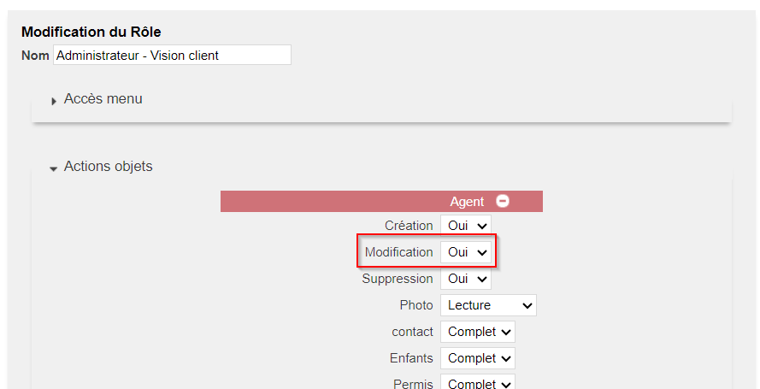
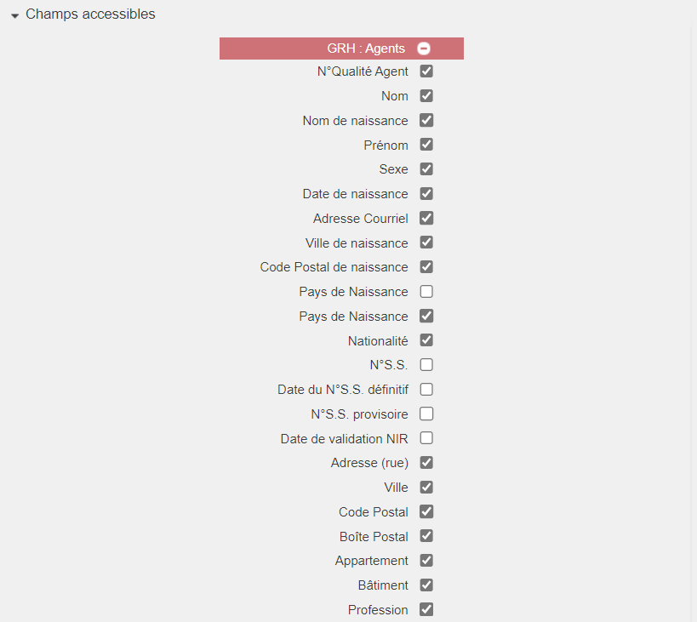

CH03 : L'en-tête du détail de l'agent dans l'écran "GRH > Livrets Individuels > Détails des Agents" affichera désormais "Pas de mail" au lieu de "null" lorsqu'aucun mail de contact n'est renseigné pour l'agent [Pas de Mantis]
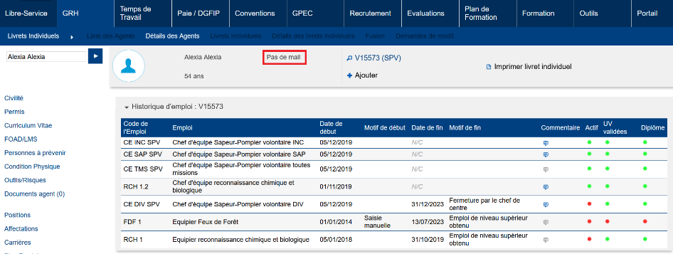

Gestion Administrative [En développement]

EA01 : Revue de la cosmétique du calcul des droits à plein/demi-traitements pour afficher les compteurs "plein" avant les compteurs "demi" [Pas de Mantis - Projet Virtualia]
L’ordre des colonnes a été modifié pour plus de lisibilité
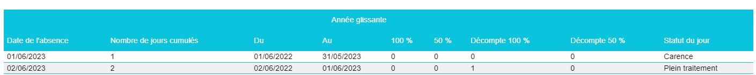

EA02 : Ajout du suivi des affiliations liées à la Protection Sociale Complémentaire [Mantis #10729]
Première étape : création des contrats, un pour la santé et éventuellement un pour la prévoyance
Dans GRH > Administration > Protection Sociale Complémentaire :

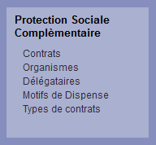

Les tables Organismes, Délégataires et Types de contrat sont préchargées

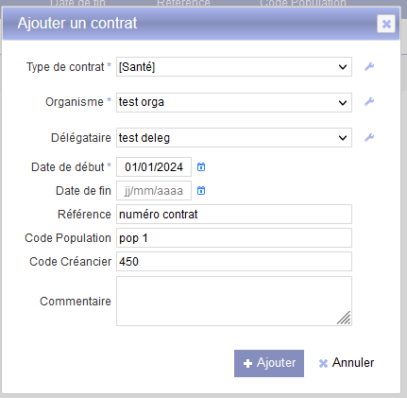

Les données « Date de fin », « Délégataire » et « Code population » sont facultatives.
L’affectation des contrats aux agents se fait dans GRH > Livret individuel > Détails des livrets > Paie.

Si « Dispensé(e) » n’est pas cochée, alors le contrat et l’éventuelle option doivent être saisis.

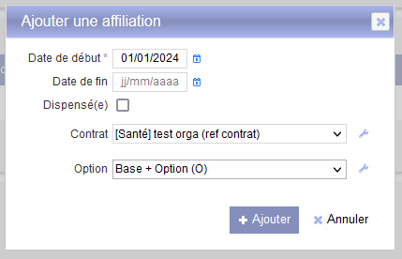

Si « Dispensé(e) est coché, alors la saisie du motif est obligatoire.

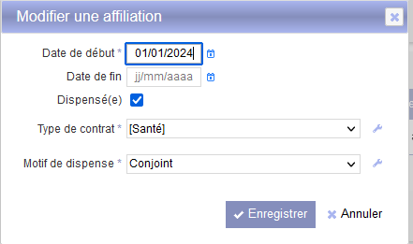

EA03 : Lors de la création d'un agent, le nom de naissance sera automatiquement renseigné avec le nom d'usage et pourra être modifié ensuite [Mantis #10736]
Le nom est dupliqué dans le champ nom de naissance
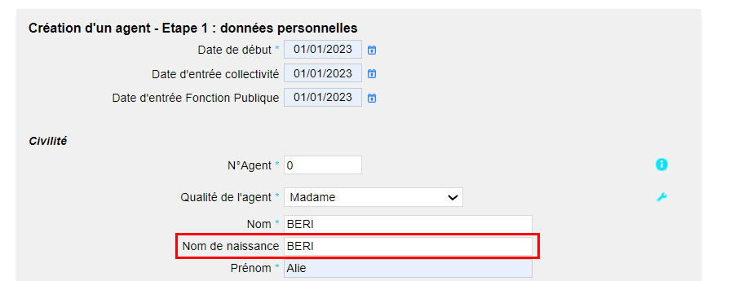

Je peux le modifier ensuite si besoin :
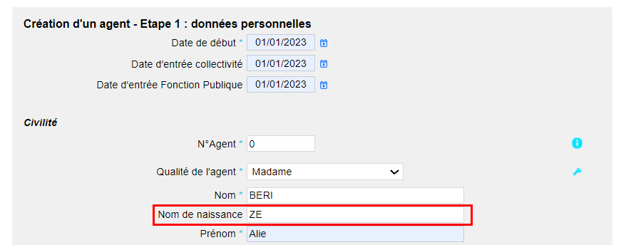

EA04A : Ajout de la saisie de la situation familiale lors de la création d'un agent avec le processus guidé [Mantis #10348]
La situation familiale de l’agent pourra être renseignée dès le processus de création de dossier :
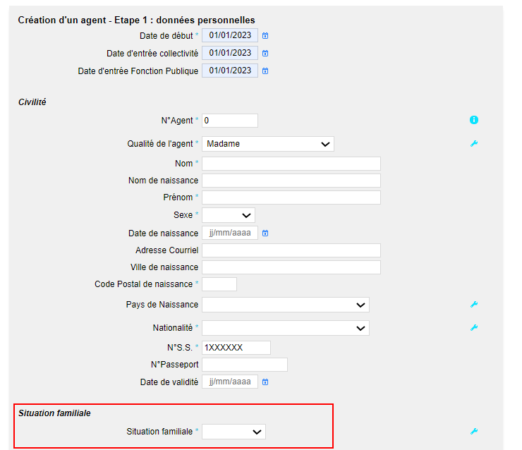

EA04B : L'IBAN et le BIC seront dorénavant obligatoires lors de la création d'un agent avec le processus guidé si le module "Paie DGFIP" est actif [Mantis #10348]
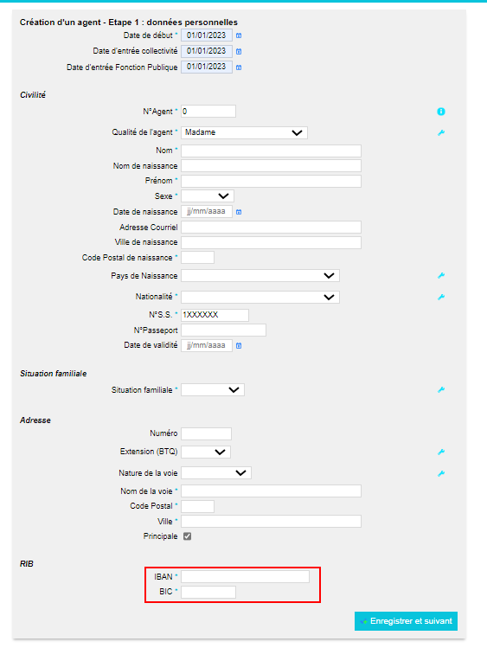

EA05 : Le calcul des traitements dans le détail des absences ne déduira plus le jour de carence lorsque la case "prolongation" est cochée - comme dans le cas d'une double ALD [Mantis #10829]
Lorsque la case prolongation est cochée pour une absence maladie :
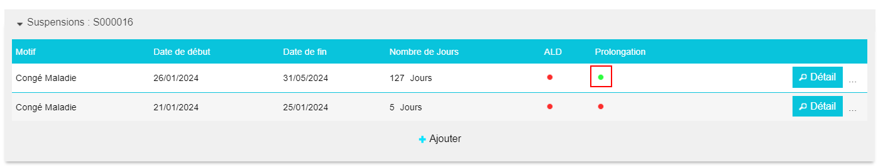

Le décompte des droits à plein et demi-traitement n’ajoute plus de jour de carence sur la prolongation :
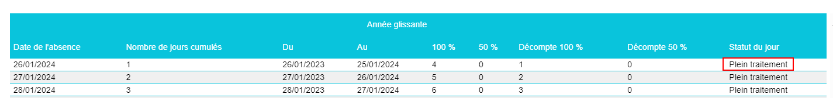

EA06 : Avec le module "Paie DGFIP" actif, le processus guidé permettra dorénavant de saisir le code régime sécurité sociale [Mantis #10830]
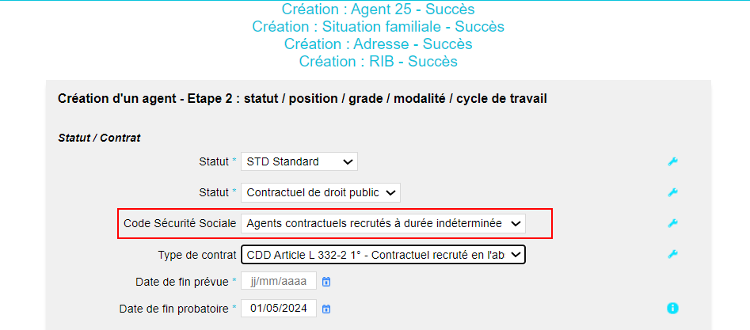

EA07 : Les suspensions/arrêts pourront dorénavant être supprimées même lorsque les changements de traitements auront été calculés (table fille) [Mantis #10827]
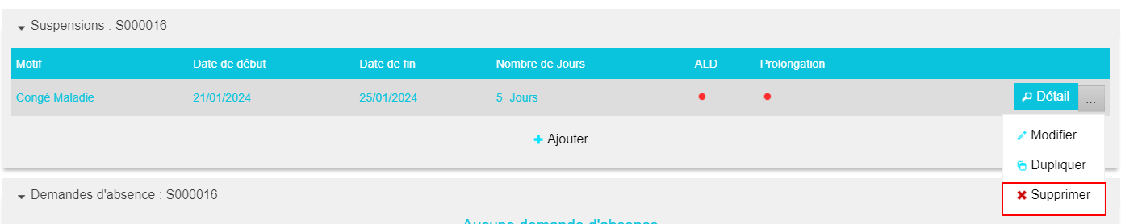

EA08 : Ajout du champ "autres prénoms" dans la table des agents internes [Mantis #10863]
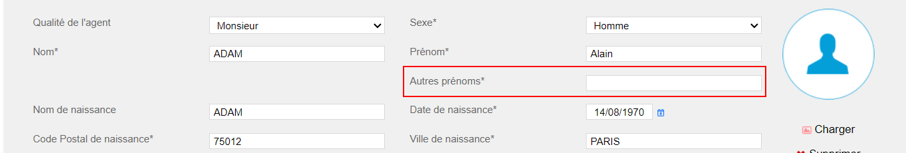

EA09 : Les champs "nature de la relation" et "taux d'occupation" du poste seront dorénavant obligatoires dans le processus guidé et la saisie du poste ne sera plus proposée si aucun poste n'est créé [Mantis #10963]
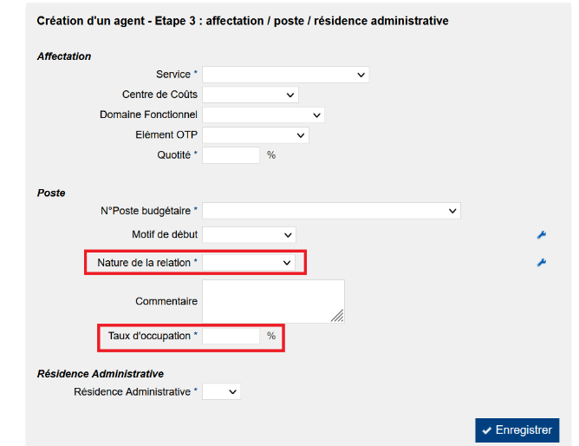

EA10 : Le bouton pour accéder au processus guidé lors de la création d'un agent sera dorénavant en haut de page [Mantis #10977]
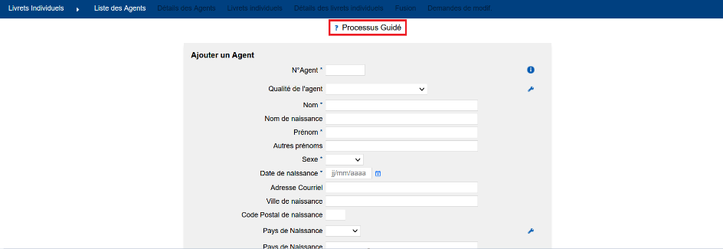

CA01 : Correction de la saisie des résidences administratives dans le dossier carrière [Pas de Mantis - Projet Virtualia]
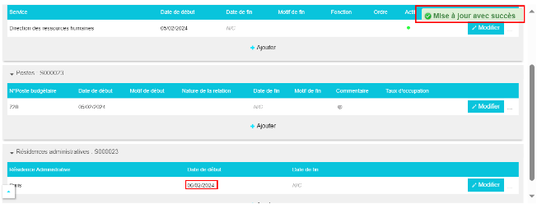

CA02 : Dans le décompte des absences, le jour de carence sera dorénavant décompté des jours de plein traitement [Mantis #9193]
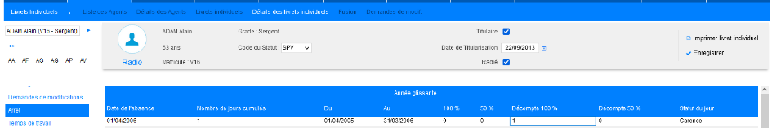

Paie DGFIP [En développement]

EI01 : Le champs "Ministère" dans l'écran "Paie DGFIP > Administration > Paie DGFIP > Ministères" pourra désormais avoir une longueur de 100 caractères [Mantis #9576]
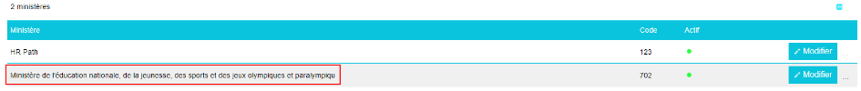

EI02 : La saisie du champs "N°S.S." remplira automatiquement le champ "Date du N°S.S. définitif" en utilisant la date du jour [Mantis #10342]
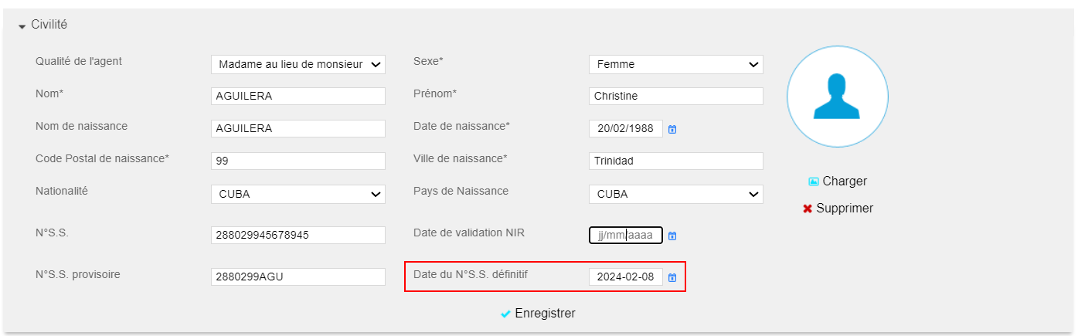

EI03 : Les occurrences de primes dans "GRH > Livrets Individuels > Détails des agents/Détails des livrets individuels > Paie" possèdent dorénavant deux champs supplémentaires "Date de début d'attribution" et "Date de fin d'attribution" [Mantis #9968]
Il est possible de saisir dans une occurrence de prime une période d’attribution de la prime lorsqu’elle est différente du mois de paie (variable de paie)
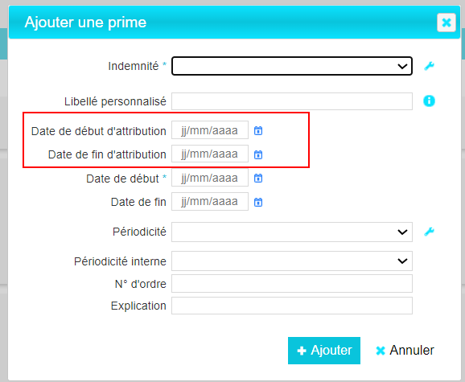

EI04 : Le paramétrage des primes dans l'écran "Paie DGFIP > Administration > Paie > Primes" affichera désormais le code du mouvement accolé au libellé correspondant pour le champ "Mouvement" [Mantis #10824]
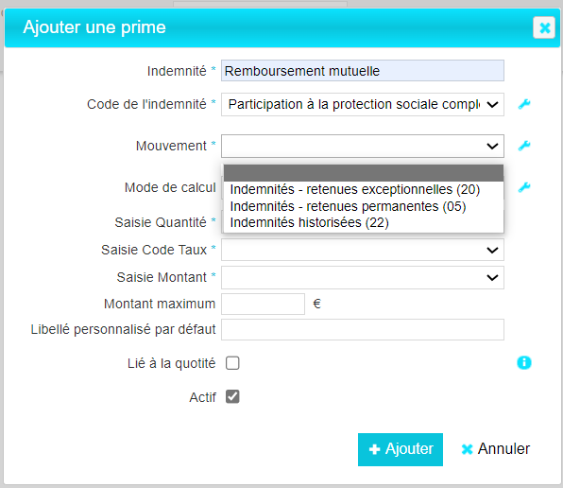

EI05 : La création de nouvelle remise prendra désormais en compte le paramétrage du calendrier des remises de l'écran "Paie DGFIP > Administration > Paie DGFIP > Calendrier des remises" afin d'assigner la remise sur le bon mois de paie [Pas de Mantis]
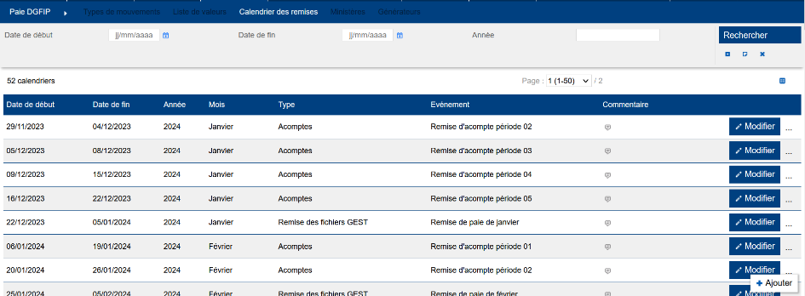

CI01 : La génération de mouvement ne créera plus de nouvelle remise si aucun mouvement n'a été créé pour le type de remise correspondant [Mantis #10584]
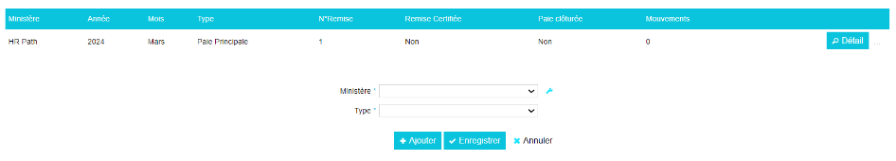

CI02A : Dans le comparateur de situation de l'écran "GRH > Livrets Individuels > Détails des agents/Détails des livrets individuels > Paie DGFIP", la comparaison entre le grade de la situation en GA et celui en paie se fera désormais sur le code du grade NNE et plus sur le libellé qui peut être propre à chaque établissement en GA [Pas de Mantis]
Point technique – Aucune illustration.

CI02B : Dans le comparateur de situation de l'écran "GRH > Livrets Individuels > Détails des agents/Détails des livrets individuels > Paie DGFIP", l'adresse de la situation en paie devrait dorénavant afficher correctement la nature de la voie [Pas de Mantis]
Point technique – Aucune illustration.

CI02C : Dans le comparateur de situation de l'écran "GRH > Livrets Individuels > Détails des agents/Détails des livrets individuels > Paie DGFIP", la comparaison des champs devrait désormais ignorer la casse du texte [Pas de Mantis]
Point technique – Aucune illustration.

CI03 : La génération du mouvement 01 prendra désormais en compte le différentiel d'échelon en ce qui concerne la date d'effet [Mantis #10585]
Correction en cours.

CI04 : Le mouvement 00 ne devrait plus être généré à tort, notamment lorsqu'il n'y a eu aucune modification en gestion sur l'agent [Mantis #10345]
Avant même lorsque le comparatif n’affichait pas de différence sur la situation d’état civil un mouvement 00 était quand même générée :
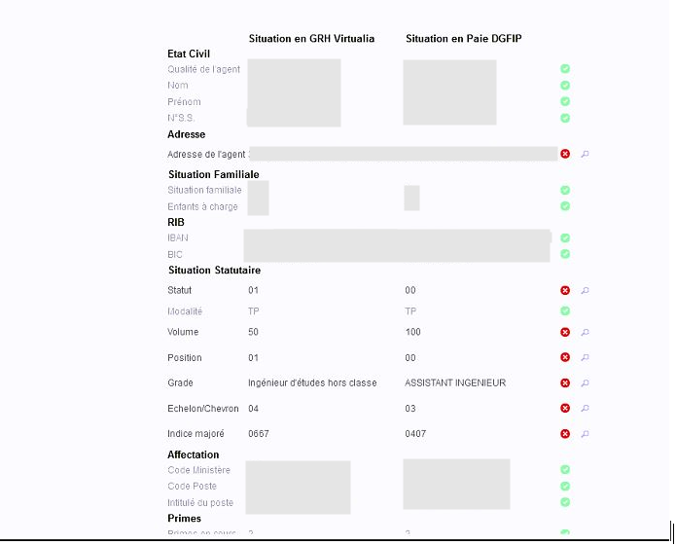
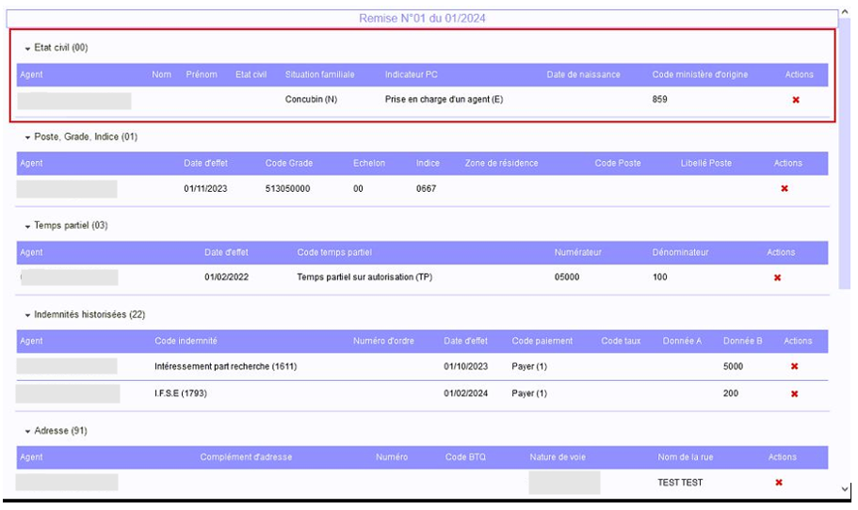

Après, le mouvement 00 n’est plus proposé si le comparatif n’affiche pas de différences, le mouvement n’est plus généré :
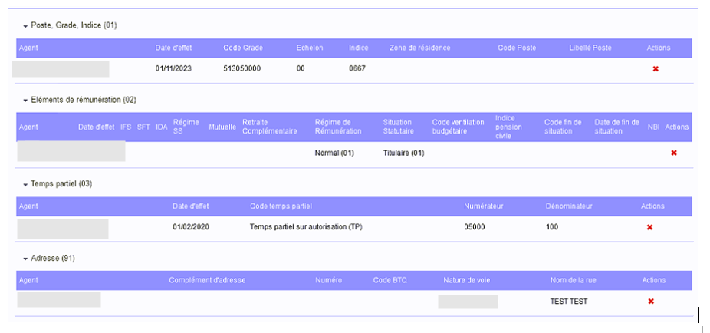

CI05 : La date d'effet des mouvements 02 et 03 ne devrait plus être la date d'entrée en collectivité lorsque ce n'est pas une génération de prise en charge [Mantis #10739]
- Occurrence de statut
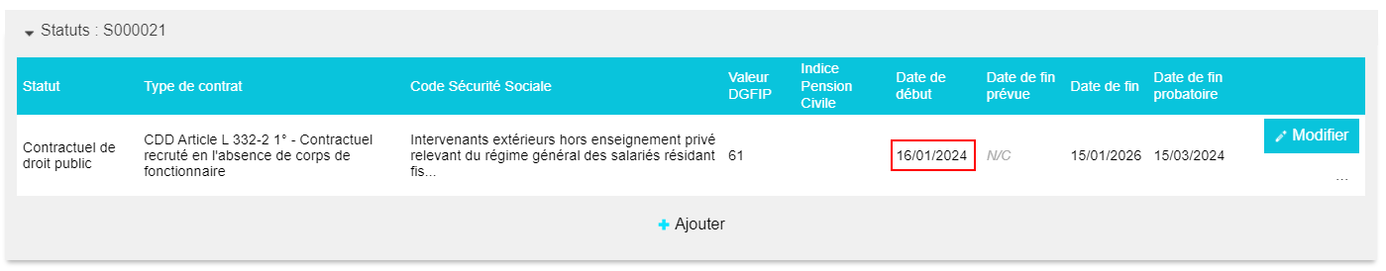
- Occurrence de temps partiel
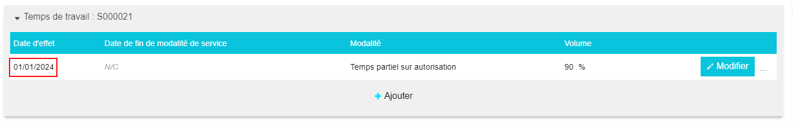
- Les mouvements 02 et 03 sont générés avec les dates saisies en gestion
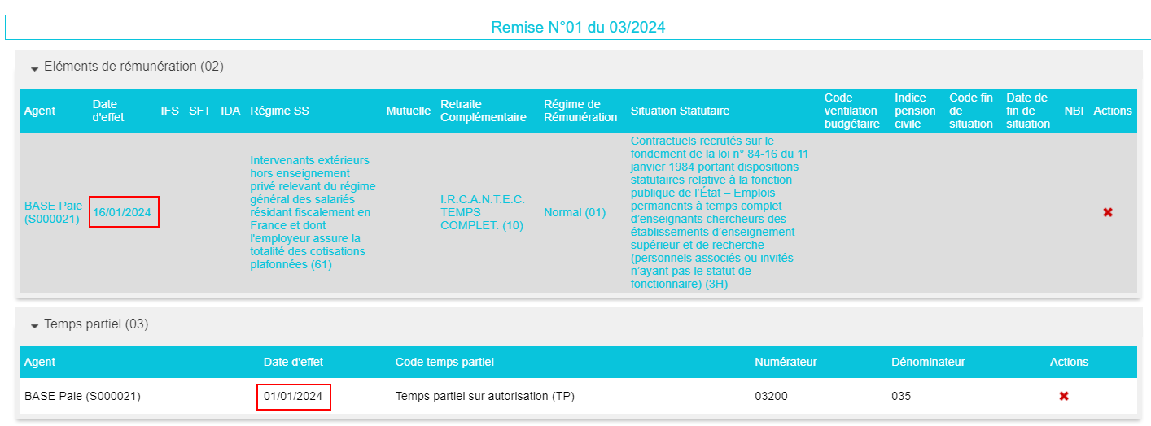

CI06 : Le calcul proratisé du mouvement 40 devrait dorénavant afficher le bon résultat [Mantis #10737]
Le mouvement 40 affiche bien le montant dû à l’agent
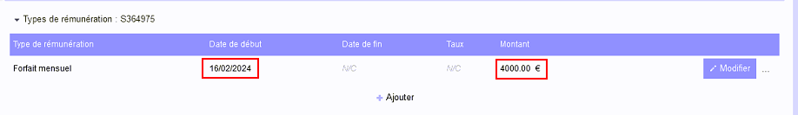

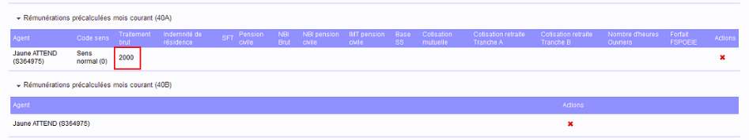

CI07 : Le champ "Date de fin de situation" du mouvement 9G est supprimé du référentiel [Mantis #10735]
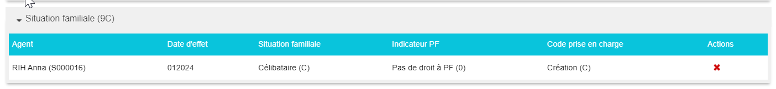

CI08 : Le différentiel de situation donnera désormais la priorité à la valeur DGFIP du type de contrat et plus à celle de la situation statutaire [Mantis #10368]
Si le code situation statutaire est paramétré dans le référentiel statut et dans le référentiel type de contrat, le mouvement 02 prend en compte le code situation statutaire paramétré dans référentiel le type de contrat :
- Statut :
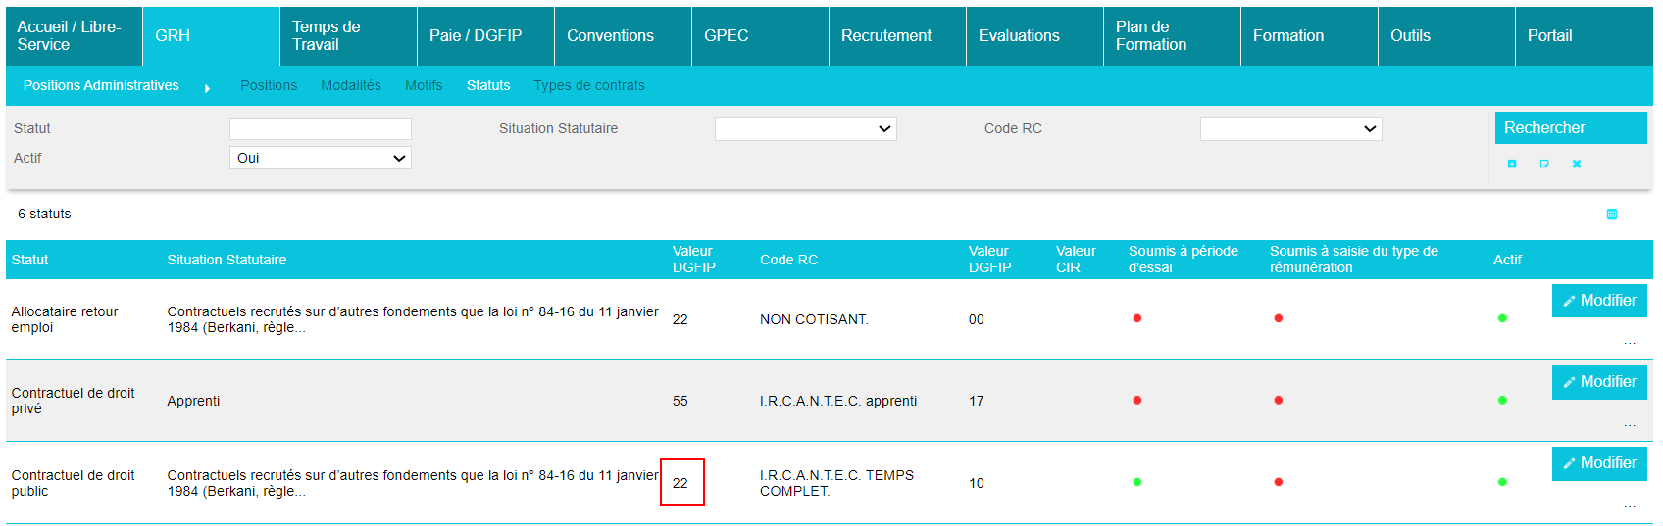

- Type de contrat :

- Dossier de l’agent :
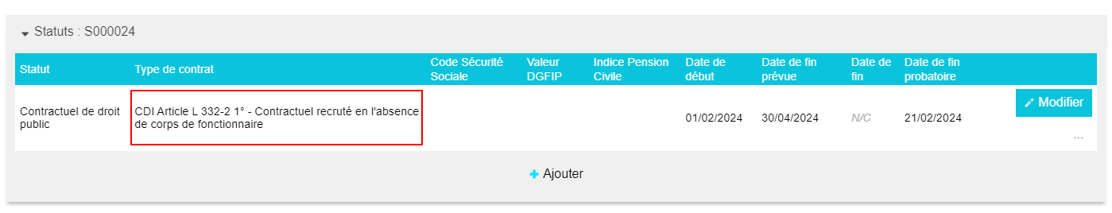

- Mouvement 02 :
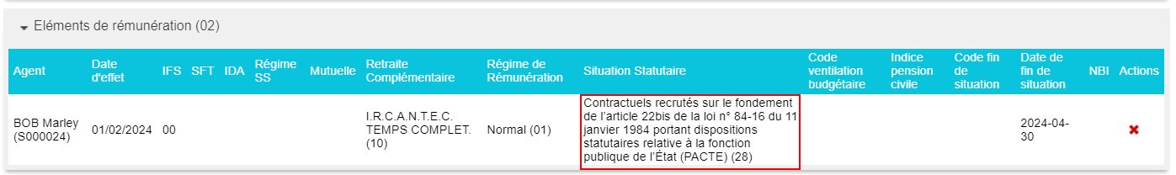

CI09 : La génération du mouvement 03 affichera désormais les bonnes valeurs dans les champs "Numérateur" et "Dénominateur" en fonction de la quotité saisie en GA pour les agents à temps incomplet [Mantis #10592]
La génération du mouvement 03 pour un agent à temps incomplet indique la quotité de l’agent
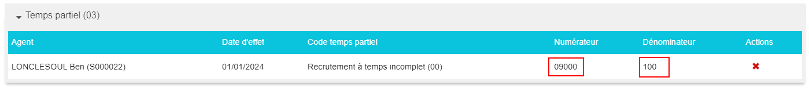

CI10 : La génération du mouvement 40 devrait désormais prendre correctement en compte le type de rémunération de l'agent pour ne se générer que lorsque celui-ci a une rémunération forfaitaire [Mantis #10823]
Avant même pour un agent avec un type de rémunération indiciaire, le mouvement 40 était proposé :
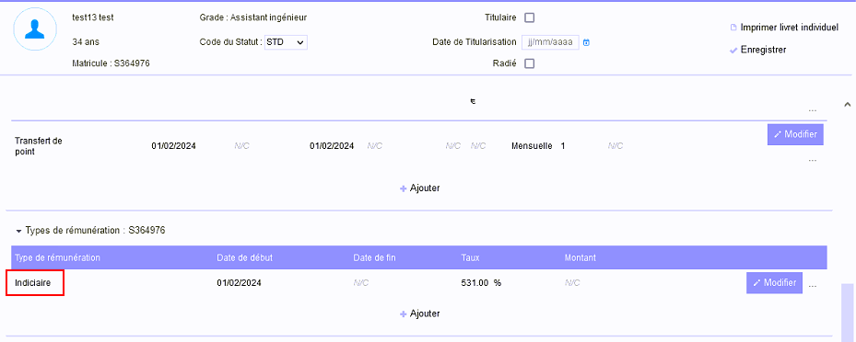

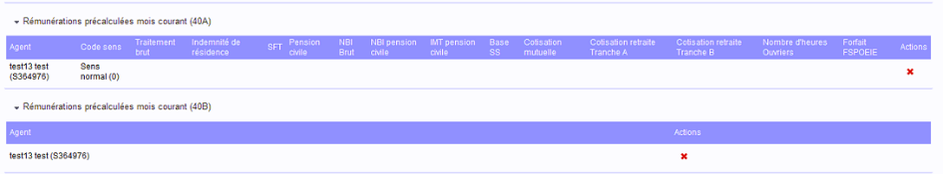

CI11 : La génération du mouvement 01 devrait désormais récupérer correctement l'échelon de l'agent [Mantis #10822]
Le mouvement 01 affiche bien l’échelon renseigné dans le dossier de l’agent :
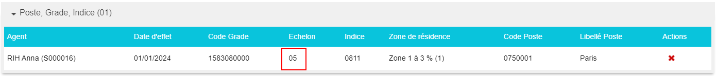

CI12 : La régression sur la génération du mouvement 03 concernant les valeurs "Z" en cas de reprise à temps plein a été corrigé [Mantis #10739]
Correction en cours.

CI13A : La génération des mouvements 40 et 41 devrait désormais respecter les règles établies selon le mois de paie et les dates de début et de fin des rémunérations forfaitaires [Mantis #10840]
La rémunération forfaitaire saisie en gestion :
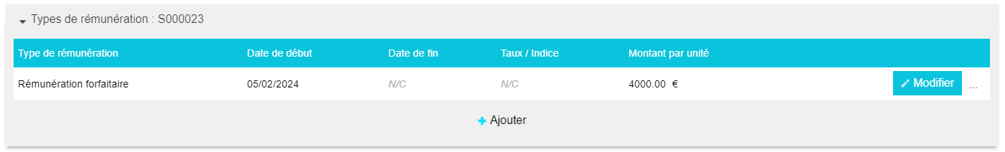
Les mouvements 41 sont bien proposés avec le montant proratisé :
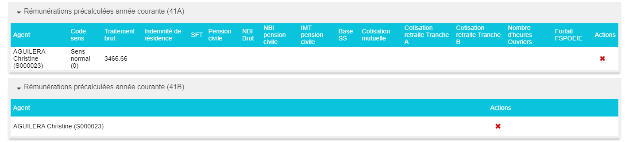

CI13B : Le mouvement 45 devrait désormais être généré en complément d'un mouvement 41 pour le mois de paie en cours [Mantis #10840]
Le mouvement 45 est bien proposé pour le mois de paie en cours avec les mouvements 41 de rappel du mois précédent :
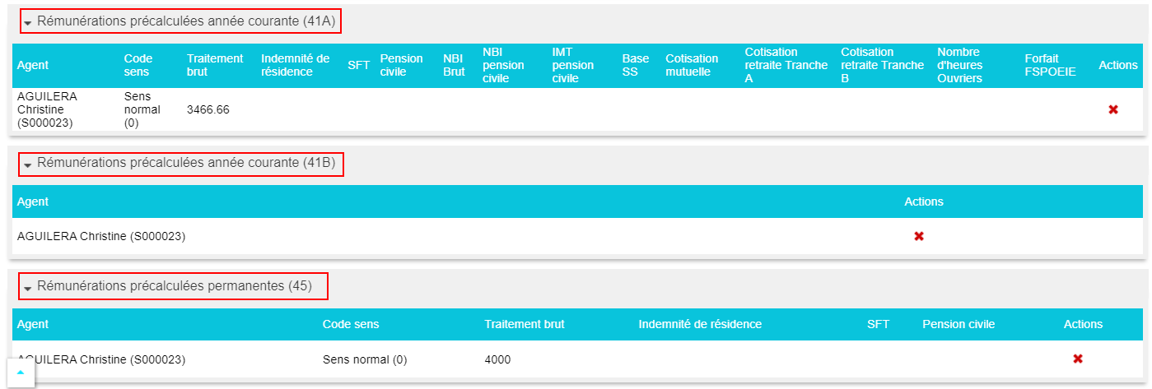

CI14 : La génération des mouvements 05 et 20 devrait désormais s'exécuter correctement pour les primes concernées [Mantis #10825]
Correction en cours

GPEC

EP01 : L'écran "GPEC / Synthèse > Rapports > Organigramme" proposera dorénavant un export au format SVG, uniquement si le filtre "poste" est utilisé (incompatible avec le filtre "service") [Mantis #6084, #6085 et #9660]
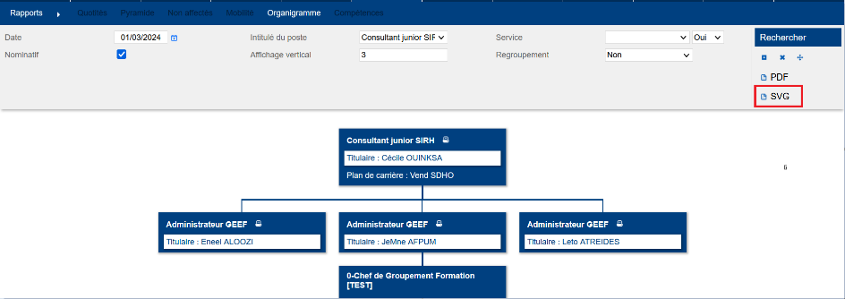

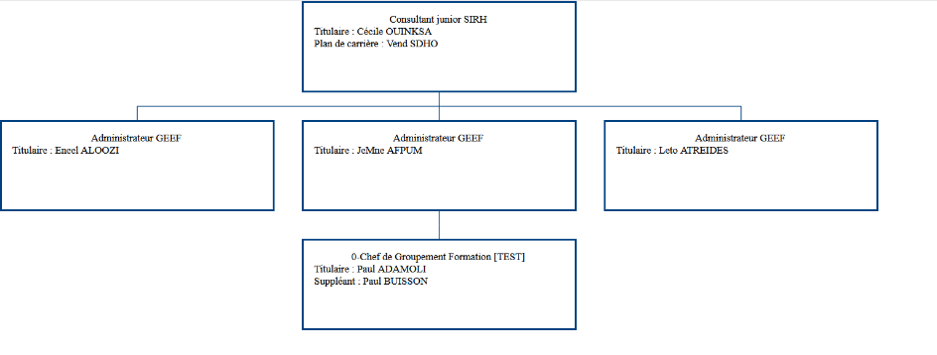

EP02 : Le regroupement par "Poste-type" de l'écran "GPEC > Rapports > Organigramme" affichera dorénavant "Sans poste type" à la place de "null" [Mantis #10667]
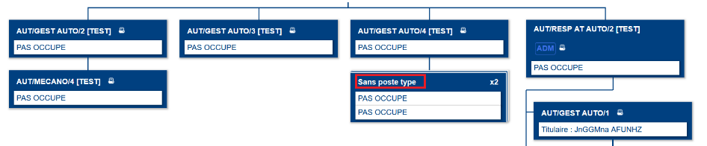

EP03 : Le regroupement par "Intitulé du poste" et "Intitulé du poste + Etat" de l'écran "GPEC > Rapports > Organigramme" affichera dorénavant le nom du poste à la place du nom du poste type [Mantis #7092]
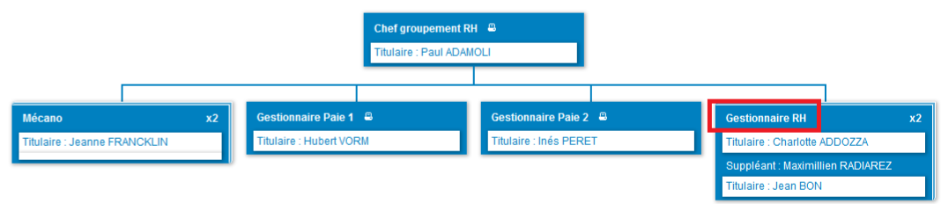

CP01 : Recalage de boutons pour vider les filtres avec certains zoom / navigateurs dans les écrans "GPEC / Synthèses > Rapports" [Mantis #9210]
Avant la correction :
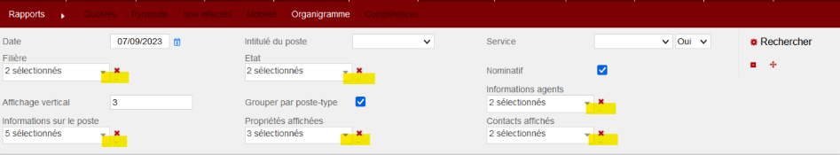

Après la correction :
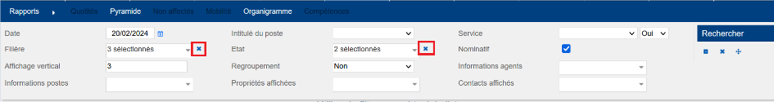

Entretiens

EE01 : Les structures admettront dorénavant un champ "introduction" permettant d'inclure un texte introductif avant la saisie de la structure [Mantis #10692]
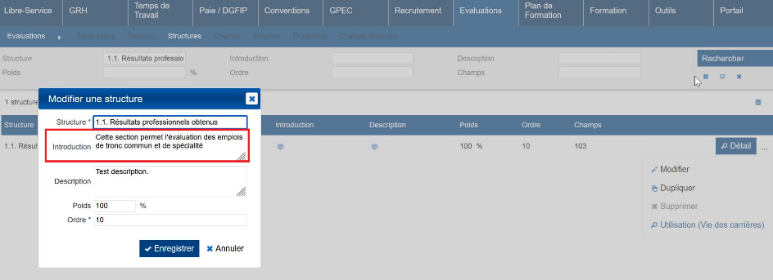

Résultat dans la campagne d’entretien :
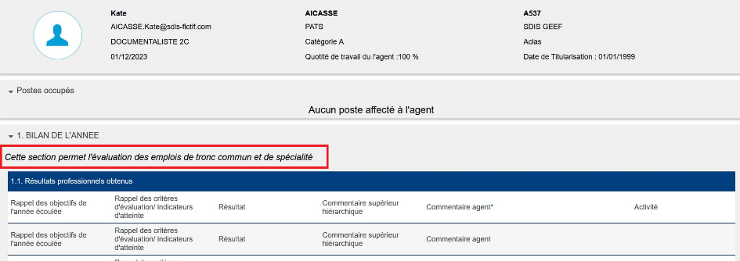

EE02 : L'évaluation des compétences lors de la saisie des entretiens affichera dorénavant la description de la compétence en infobulle dans une icône "i" [Mantis #10691]
Commentaire dans le paramétrage de la compétence (« GPEC / Administration > Compétences > Compétences :
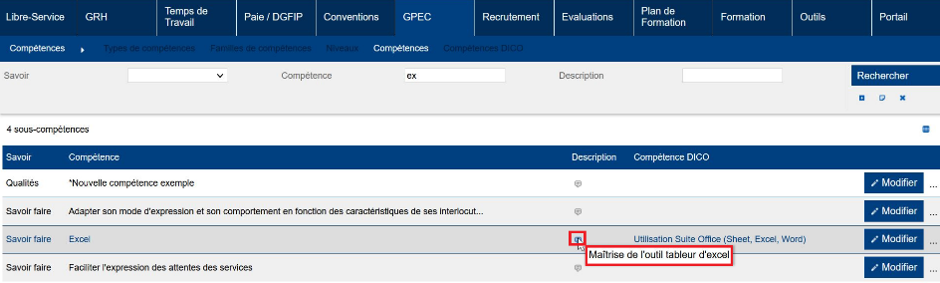

Affichage dans l’évaluation des compétences de l’entretien :
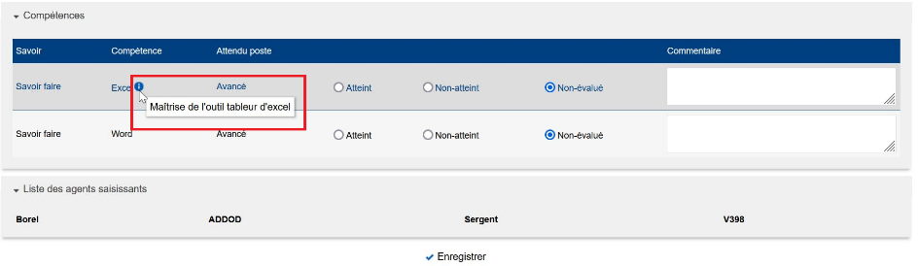

EE03 : Les champs dans les entretiens pourront dorénavant avoir un nouveau type "titre" [Mantis #10769]
Le type « Titre » permet de n’avoir que le libellé du champ dans le formulaire.
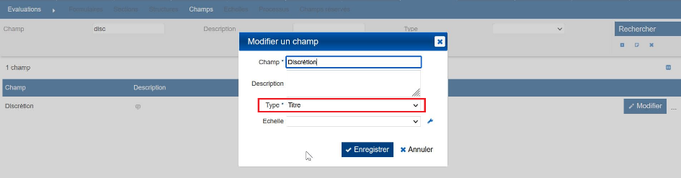

Visuel dans le formulaire :
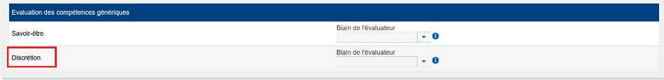

EE04 : La liste des postes dans les entretiens n'affichera dorénavant plus que la dernière version du poste par rapport à la date de l'entretien [Mantis #10767]
Avant l’évolution, toutes les versions des postes apparaissaient dans le formulaire d’entretien.

Avant l’évolution :
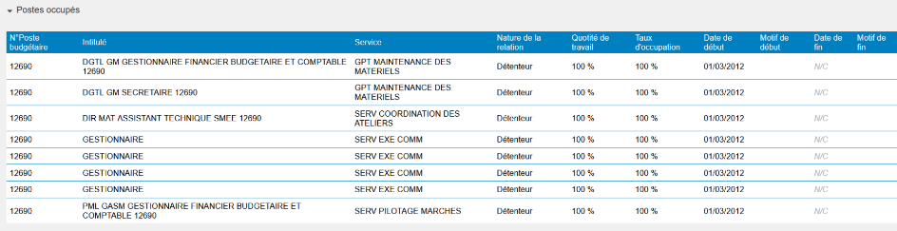

Après l’évolution :
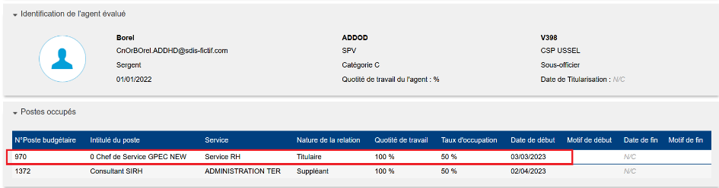

CE01 : La validation en masse d'une étape ne devrait plus générer une erreur lorsqu'aucun résultat ne correspond à la recherche [Mantis #10940 et #9929]
Avant la correction, en cas de modification en masse de toutes les données liées à une recherche via le filtre, un erreur type « Illegal operation on empty result set » se déclenchait. C’est à présent corrigé.
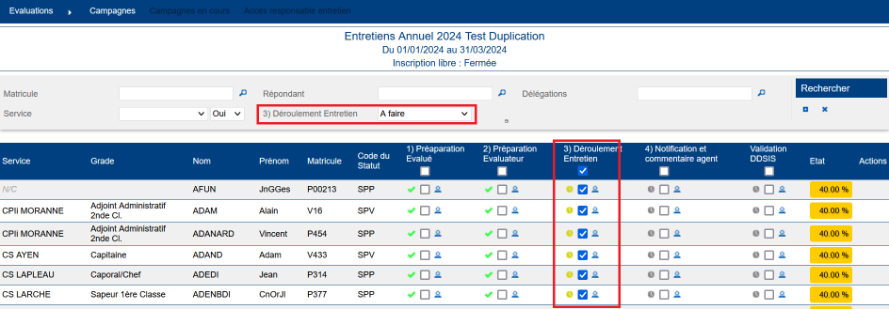

Conventions Dispo SDIS-Employeur

CD01A : Les conventions générées dans "Conventions > Indemnités > Documents" lorsque le paramètre "Feuilles de présence - Modèle" est sur la valeur "40" ne devrait plus avoir un saut de page entre les pages 7 et 8 [Mantis #10663]
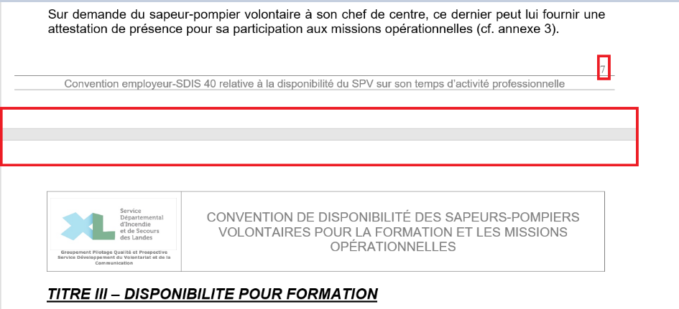

CD01B : Le nom, prénom et le CIS de l'agent devrait maintenant être affiché dans l'annexe 1 lors de la génération de convention individuelle lorsque le paramètre "Feuilles de présence - Modèle" est sur la valeur "40" [Mantis #10663]
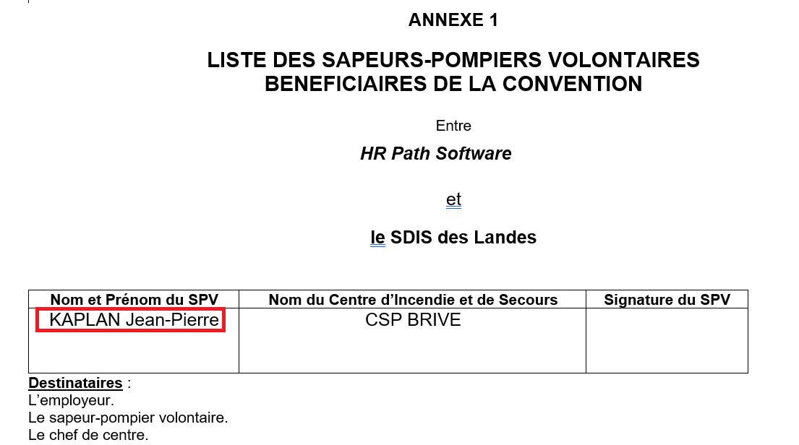

Formation

EF01 : L'export Excel de l'écran "Formation > Planification sessions > Formateurs" ne proposera plus le titre "Planification des sessions" [Mantis #10678]
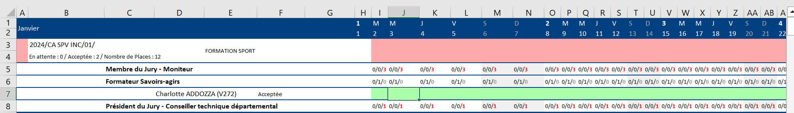

EF02 : L'écran "Formation > Sessions > Editions" affichera dorénavant l'affectation courante (pas à date de la session, sauf si sélectionnée lors de la candidature) de l'agent dans l'écran de sélection pour les courriers libres [Mantis #10671]
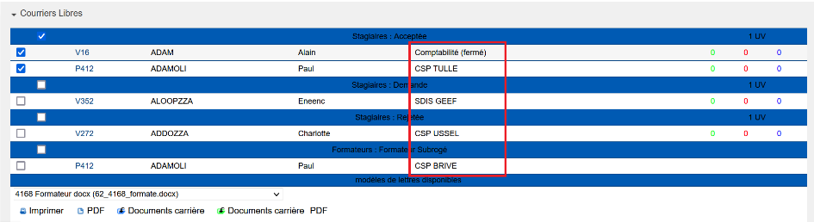

EF03 : Le tableau de sélection des FMPA dans l'écran "Formation > Gestion des FMPA > Détails des FMPA réalisées" devrait dorénavant tenir compte du champ "ORDRE" du référentiel des FMPA - ce champ "ORDRE" n'est toujours pas appliqué à l'ensemble des écrans [Mantis #10666]
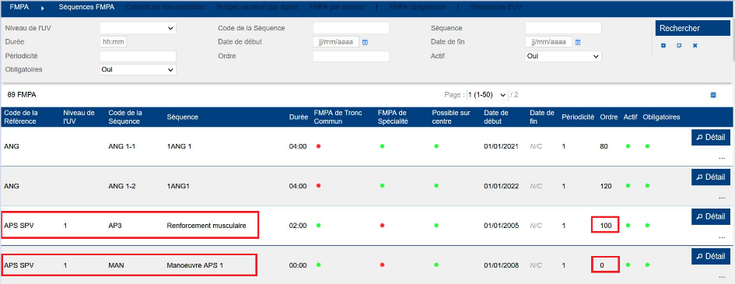

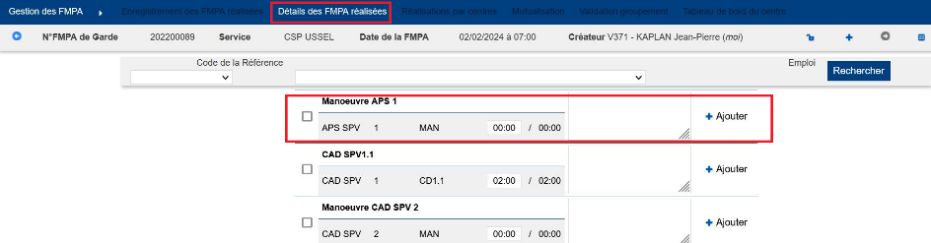

EF04 : L'écran "Formation > Logistique > Equipements > Détails" proposera dorénavant une durée d'utilisation en fonction des dates et heures saisie lors de la création d'une nouvelle réservation [Mantis #8854]
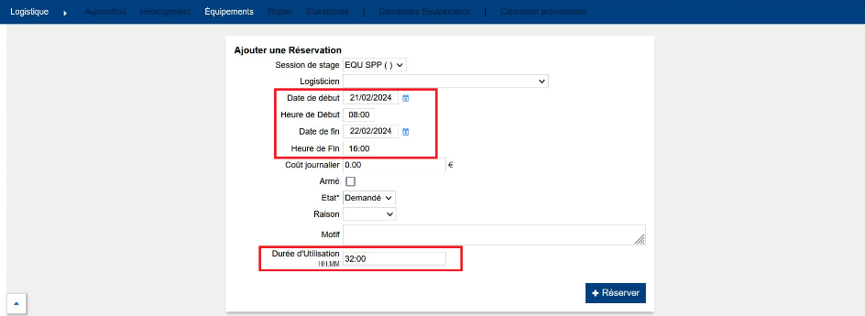

EF05 : Avec la variable "FMA - Séance mono-séquence" activé, l'écran "Formation > Gestion des FMPA > Détails des FMPA réalisées" proposera dorénavant de créer la nouvelle séquence à la suite de la dernière séance de la chaîne [Mantis #9466]
Avant la correction, si l’utilisateur n’était pas positionné sur la dernière séquence dans l’ordre chronologique, alors la séquence prise en compte par défaut pour le chainage était la première, risquant ainsi de créer plusieurs séquences filles à tort.

Fonctionnement après la correction :
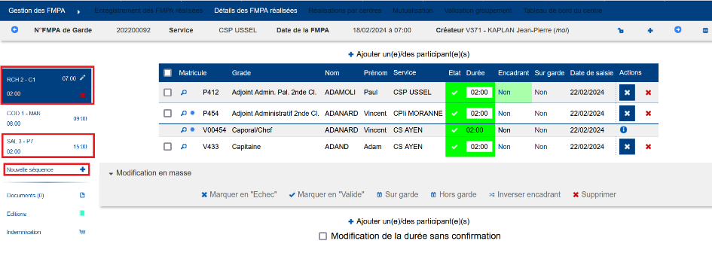

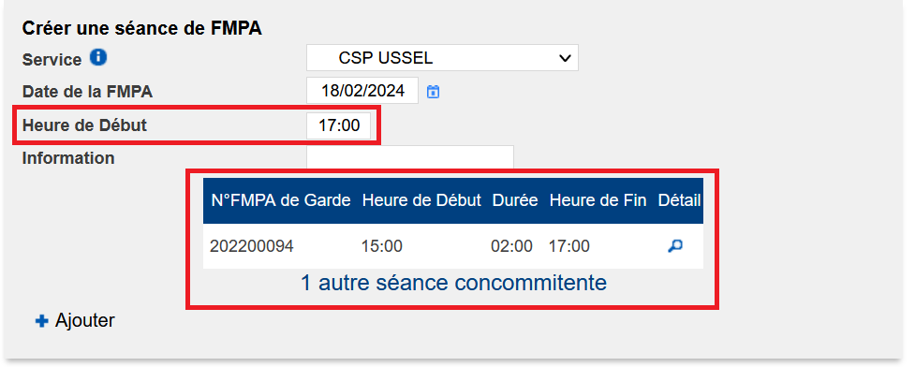

EF06 : La feuille d'émargement stagiaire avec le paramètre "Feuille de présence - modèle" sur la valeur "38" affichera dorénavant les informations du directeur de stage ("Conseiller pédagogique 1" au SDIS 38) plutôt que le responsable administratif groupement ("Conseiller pédagogique 2" au SDIS 38) [Mantis #10634]
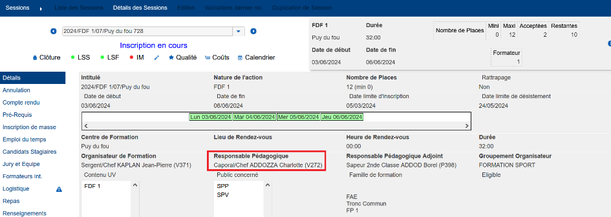

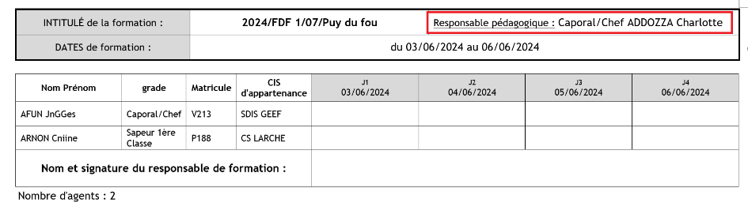

EF07 : Les demandes d'équipements ne devraient dorénavant plus pouvoir être modifiés sur les sessions validées financièrement lorsque le paramètre "Sessions - Coûts Equipements - Blocage validation" et sur la valeur "OUI" ou que la session est archivée [Mantis #9464]
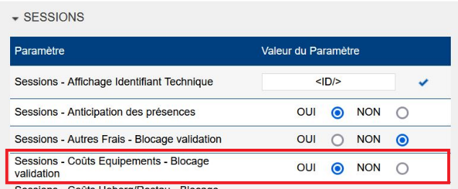

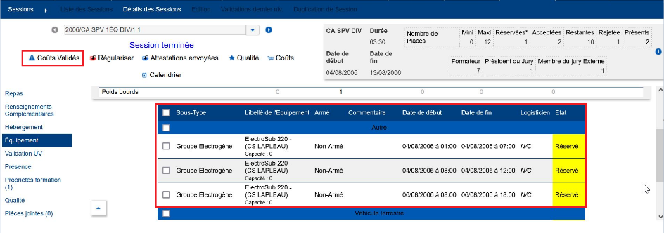

EF08 : L'écran "Formation > Logistique > Equipement > Détails" proposera dorénavant une liste déroulante permettant de choisir un logisticien sur le formulaire d'ajout/modification d'une réservation quand le paramètre "Logistique - Gestion commune des demandes" est sur la valeur "NON" [Mantis #9394]
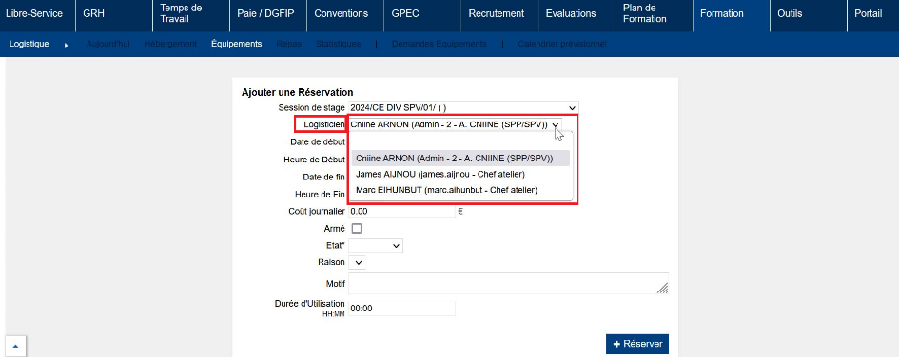

EF09 : L'écran "Formation > Liste des sessions" proposera dorénavant un bouton d'annulation en masse des sessions cochées si leurs états le permettent [Mantis #9109]
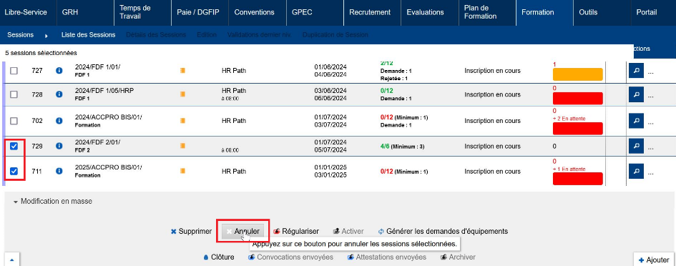

EF10 : Ajout d'une variable "Quotas SPV - Stagiaire - Alerte écran" permettant de bloquer (NON, par défaut) l'affichage des alertes sur les quotas d'indemnités stagiaires annuelles lors du dépôt d'une candidature - pour mémoire, cette alerte est levée lorsque le code du statut est "SPV" et que les indemnités sont générées et dépassent un seuil annuel de 75% ou de 100% (deux alertes) [Mantis #6266]
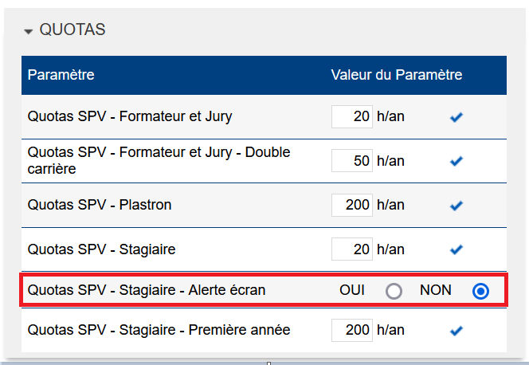

Si la variable est à « OUI », alors les alertes lorsque le seuil dépasse les 75% et/ou 100% du quota établi se déclenchent.
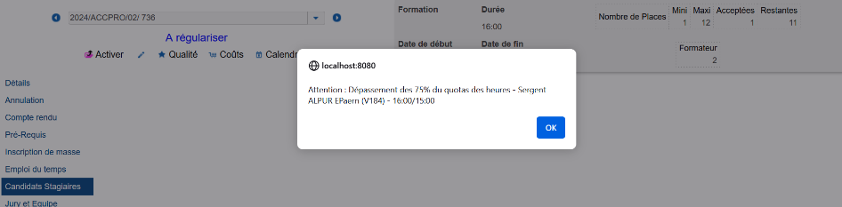

EF11 : L'export Excel/Calc de l'écran "Formation / Synthèses > Etats des Formations > Candidatures" et les écrans basés sur cet écran (ex : "Formation > Candidatures > Validation Niveau X") devraient dorénavant afficher la date limite d'inscription [Mantis #10728]
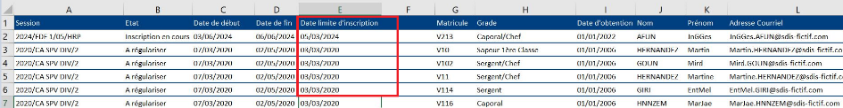

EF12 : L'écran "Formation > Planification > Sessions" tiendra dorénavant compte des lieux de formations secondaires des sessions pour la recherche - l'affichage reste sur le lieu principal actuellement [Mantis #10717]
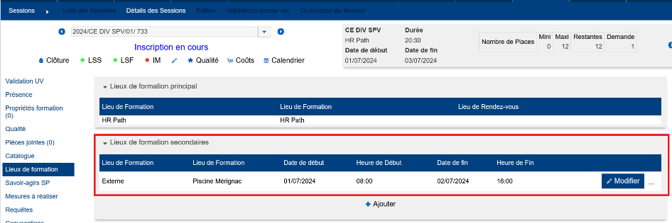

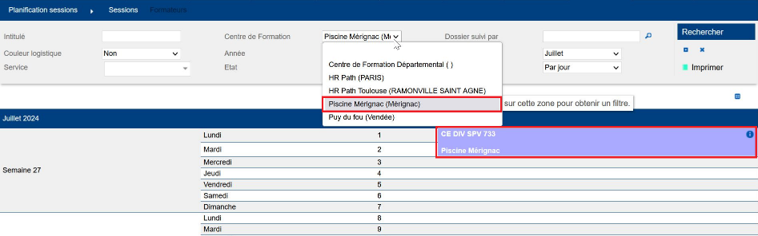

EF13 : Ajout d'un droit "Action - Objet > Carrières - Détails > Inscription comme libre-service" permettant de donner accès au bouton du même nom dans l'écran "GRH > Livrets Individuels > Détails des Livrets > Candidatures - Stagiaires" aux utilisateurs ayant accès à cet écran (ne donne pas accès à l'écran) (Attention : les anciens droits d'accès ("Formation > Candidatures > Inscriptions" en modification ou plus, notamment) ne permettent plus l'accès implicite à ce bouton) [Mantis #10730]
Paramétrage du rôle :

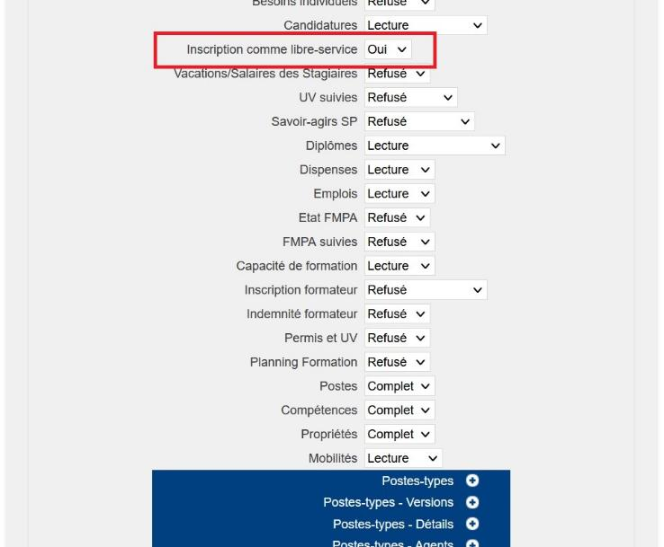

Rendu dans l’écran :

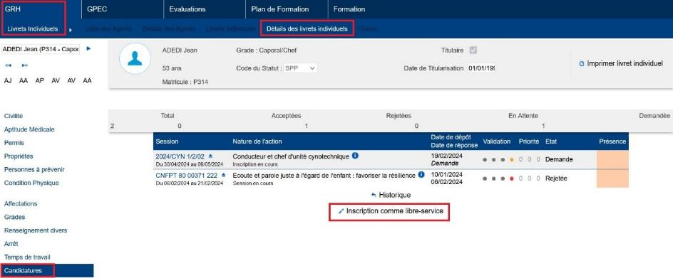

EF14 : Création d'un libellé générique dans les onglets de l'écran "Formation > Stages > Détails des stages" retirant la mention de "prérequis" [Mantis #10676]
Avant :
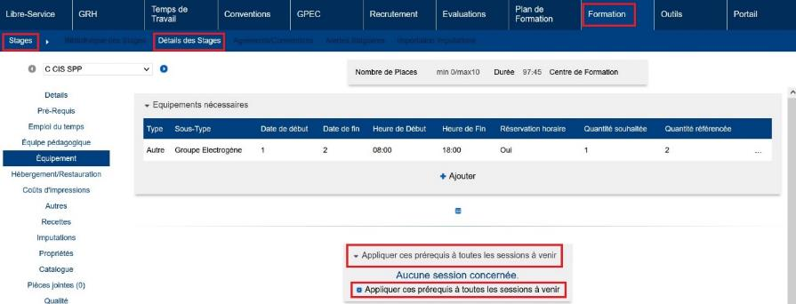

Après :
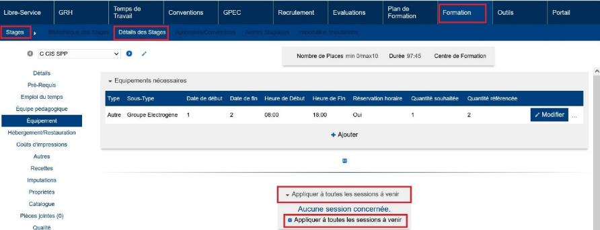

Libellé technique de la traduction :
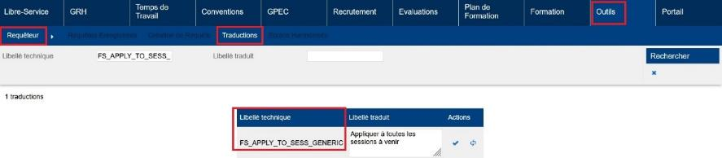

EF15 : Le filtre "Matricule" de l'écran "Formation > Calendrier > FMPA réalisées" proposera dorénavant la suggestion en autocomplétion et ne permettra dorénavant plus de sélectionner des agents hors du périmètre de l'utilisateur [Mantis #10677]
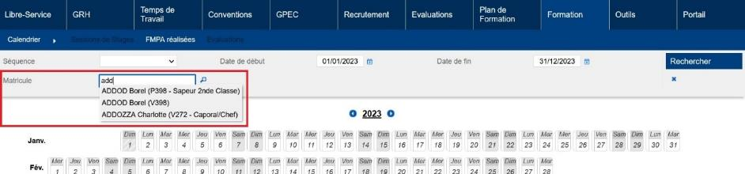

EF16 : Revue du groupe d'écran "Formation / Administration > Divers Formation" - les lieux de formations et prestataires seront dorénavant dans un groupe "Lieux de Formation" à part et permettront un suivi dans le détail des lieux [Mantis #6587]
Revue du groupe d’écran : les prestataires et lieux de formation sont désormais dans un groupe dédié dans « Formation/Administration ».
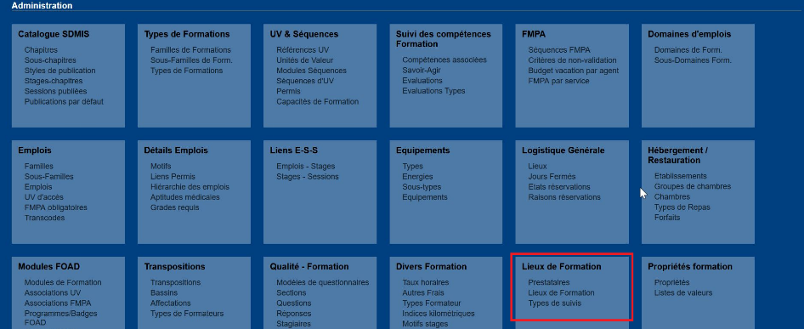

« Formation/Administration > Lieu de formation > Détail » permet à présent de saisir un suivi pour le lieu de formation. Les types de suivi sont paramétrables dans « Formation/Administration > lieu de formation > Types de suivi » (A noter : les droits pour cet écran devront être ouverts dans « Outils > droits > rôles » avant utilisation).
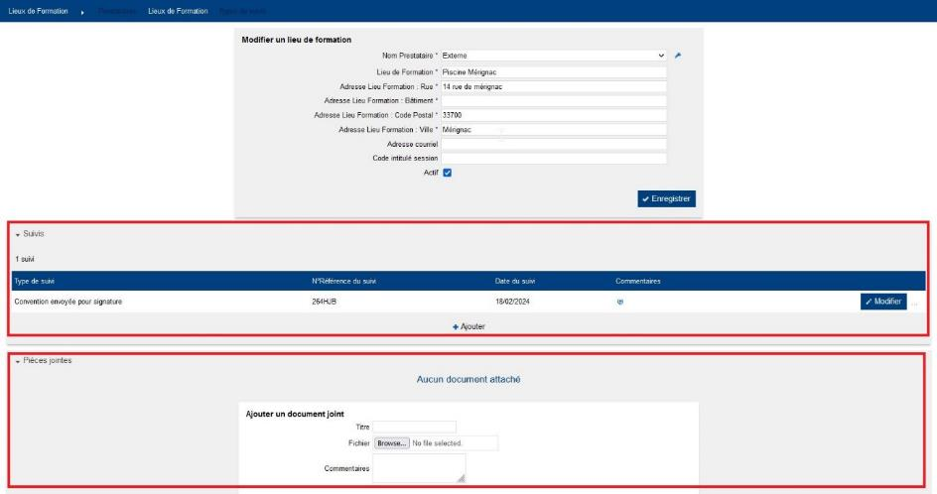

EF17 : Ajout d'un liseré pour séparer les différentes parties du tableau dans l'écran "Libre-Service > Candidatures > Stagiaires" et "Formateurs" [Mantis #6613]
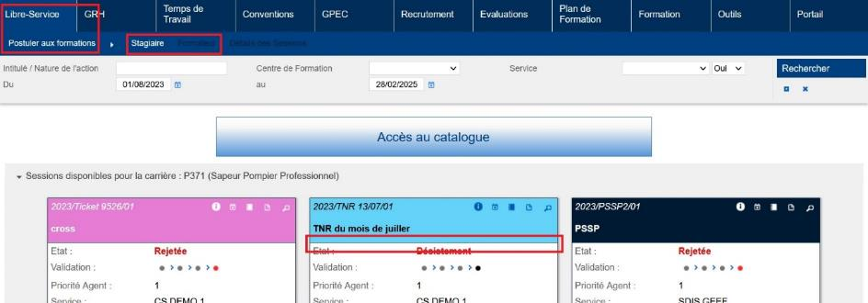

EF18 : L'écran "Libre-Service > Postuler aux formations > Détails des sessions > Mesures à réaliser" affichera désormais un message dans le cas où aucune mesure n'est prévue [Mantis #6931]
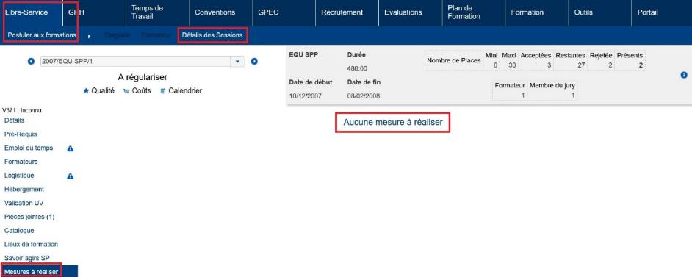

EF19 : Le tableau de l'écran "Formation > Sessions > Détails > Hébergements" affichera désormais le nom de l'établissement [Mantis #10254]
Avant la correction :
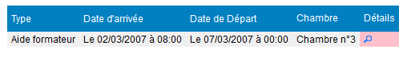
Après la correction :
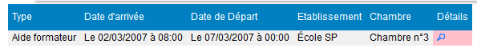

EF20 : Le filtre "FMPA" de l'écran "Formation / Synthèses > Etats des Formations > FMPA suivies > Suivies" proposera dorénavant à nouveau les FMPA facultatives, même lorsqu'un emploi est filtré lorsque le filtre "Validée" est sur la valeur "non-suivie" (dans ce cas, le filtre "emplois" filtrera les agents détenteurs de l'emploi à la date du jour) [Mantis #10356]
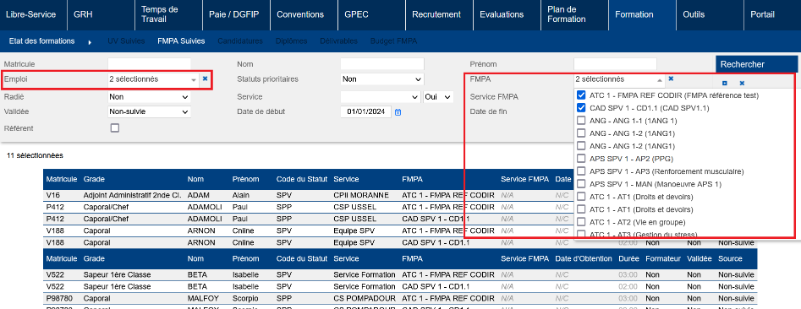

EF21 : Ajout d'une édition "Liste des formateurs" dans les éditions des sessions avec le paramètre "Feuille de présence - Modèle" sur la valeur "38" [Mantis #10388]
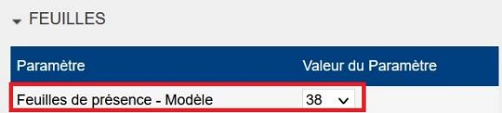

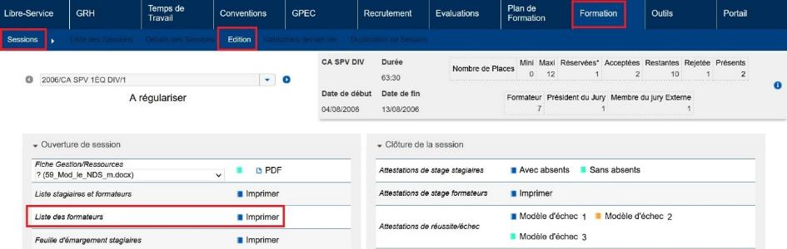

EF22 : Ajout d'un bouton "Retour" dans l'écran de création des FMPA sur centre permettant de revenir à la liste des séances ou au détail de la séance précédemment visualisé (en fonction du bouton utilisé pour accéder au formulaire de création) [Mantis #10668]
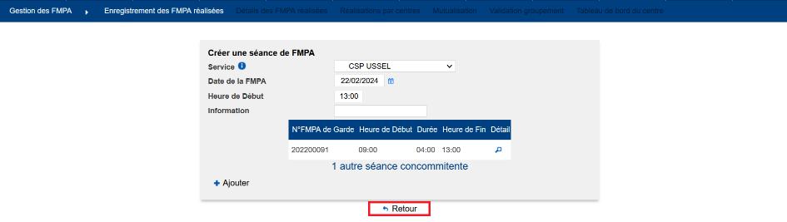

EF23 : Revue du bouton d'import global des présences dans le détail des sessions lorsque les présences sont détaillées et conventionnées afin de tenir compte à la fois du conventionnement par défaut du statut de l'agent et de son éventuelle case cochée dans les renseignements divers [Mantis #8967]
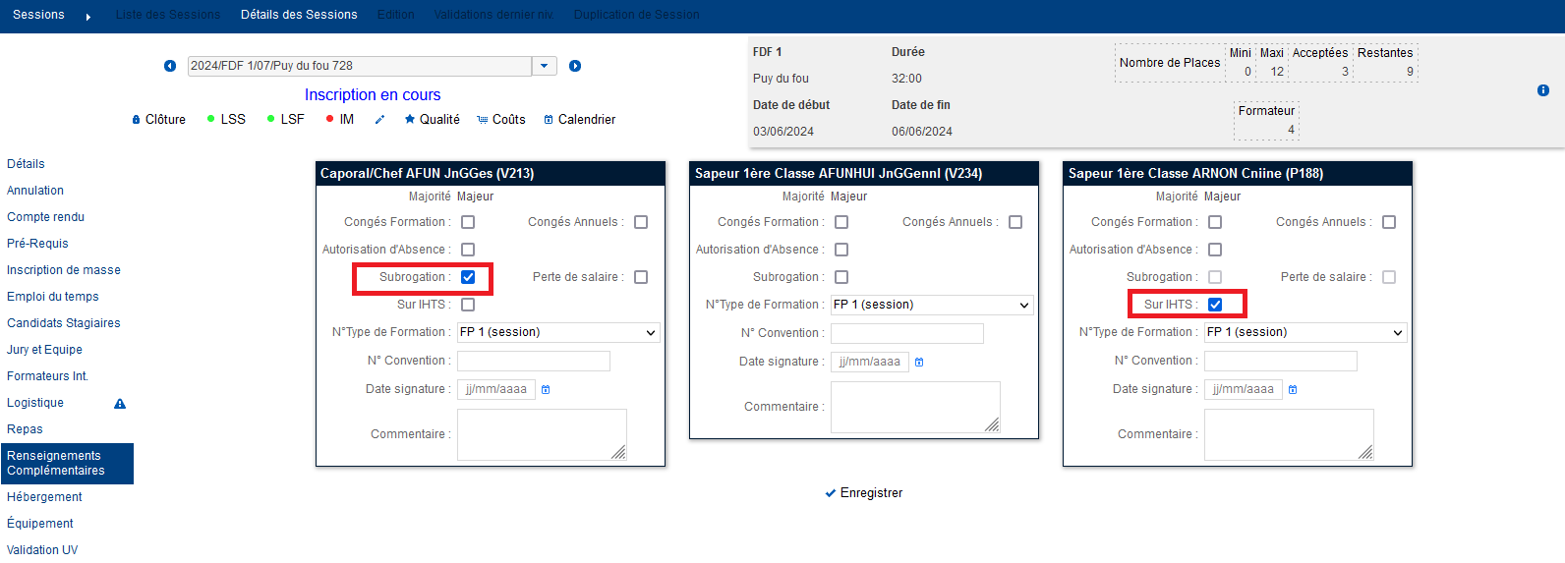

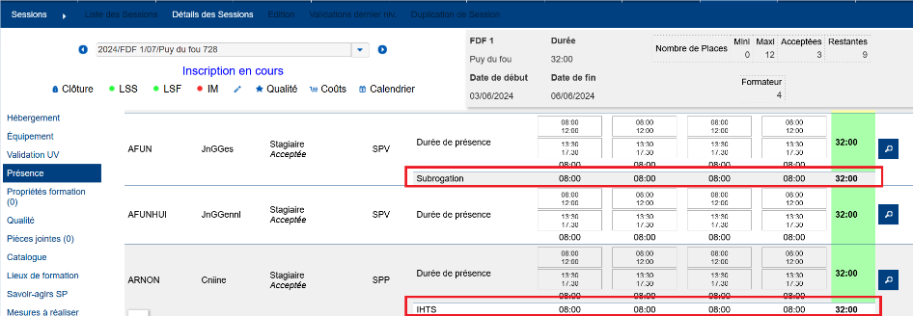

EF24 : Modification des éditions "Tableau de résultats" dans les éditions des sessions avec le paramètre "Feuille de présence - Modèle" sur la valeur "29" [Mantis #9995]
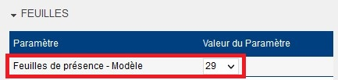

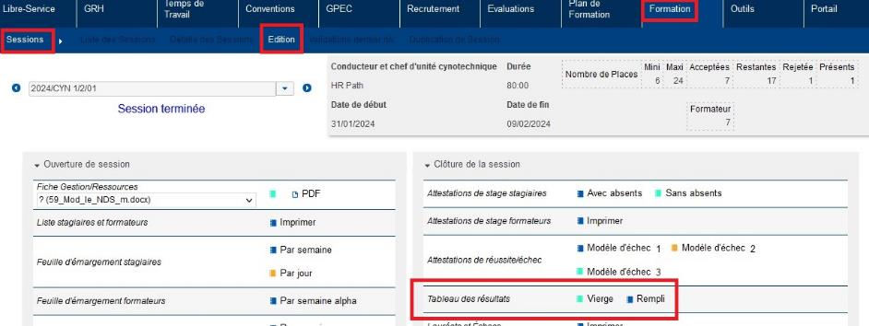

CF01 : Lors de la saisie des emplois du temps des stages et sessions, le bouton "..." conservera dorénavant son texte ("...") pour permettre de le repérer plus facilement dans le planning [Mantis #10804]
Avant la correction :
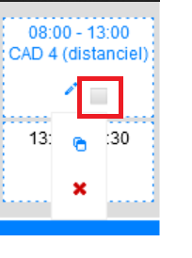
Après la correction :
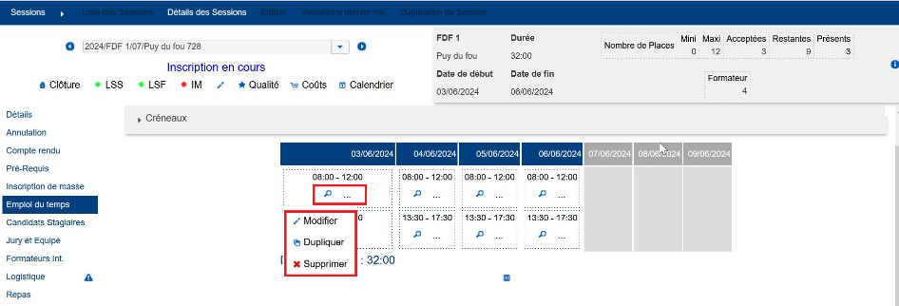

CF02 : Correction de plusieurs anomalies potentielles lors de l'héritage du détail du stage vers les sessions à venir depuis l'écran "Formation > Stages > Détails" : l'intitulé automatique, les responsables administratifs/pédagogiques (ne seront plus remplacés sur la session s'ils ne sont pas précisés sur le stage), la date limite de désistement si non définie dans le modèle de stage (lecture du paramètre applicatif au lieu de "90 jours" par défaut) [Mantis #9930]
Avant la correction, appliquer les modifications du détail des stages à toutes les sessions faisait perdre les intitulés automatiques des sessions, les matricules des responsables pédagogiques/administratifs si renseigné dans la session mais pas dans le modèle, la date limite de désistement.
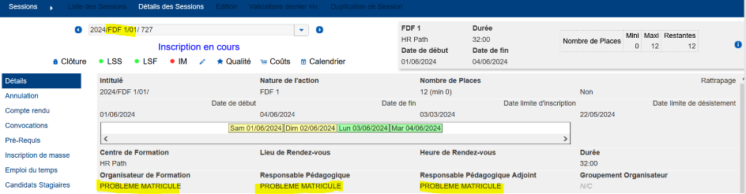

Après la correction :
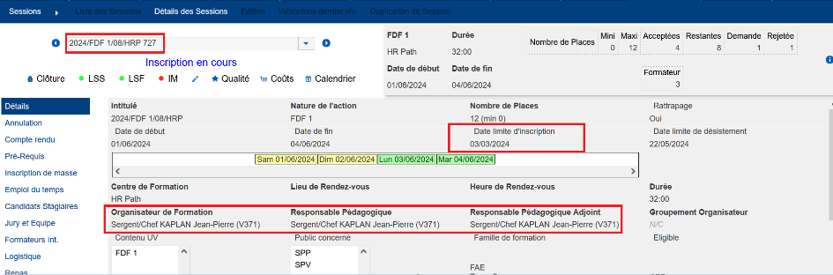

CF03 : Correction de doublons potentiels de formateurs ayant des périodes d'animations dans la "feuille d'émargement stagiaires/formateurs" avec le paramètre "Feuille de présence - modèle" sur la valeur "40" [Mantis #10704]
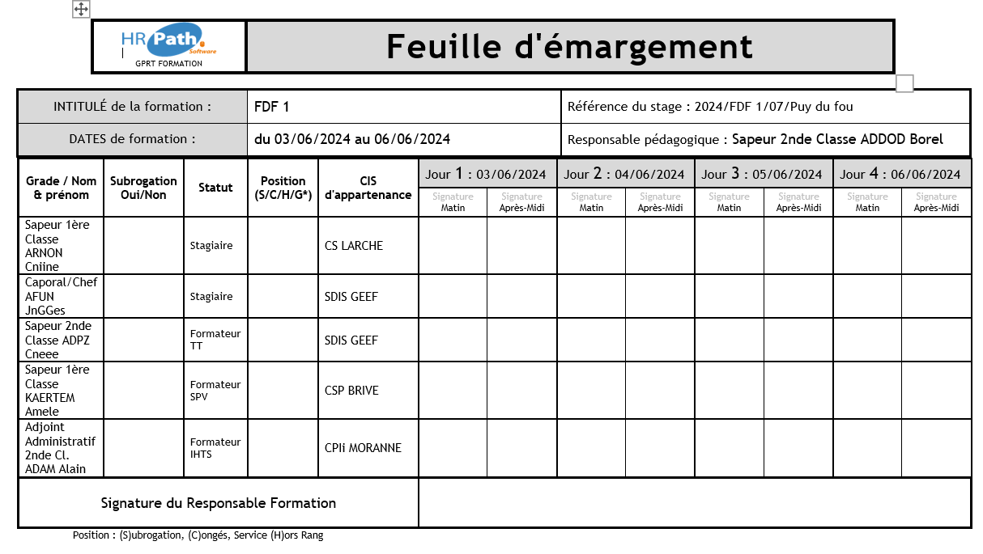

CF04 : Correction d'un message d'erreur potentiel avec certaines combinaisons de filtres dans l'écran "Formation / Synthèses > Etats des Formations > UV Suivies" [Mantis #10961]
Avant la correction :
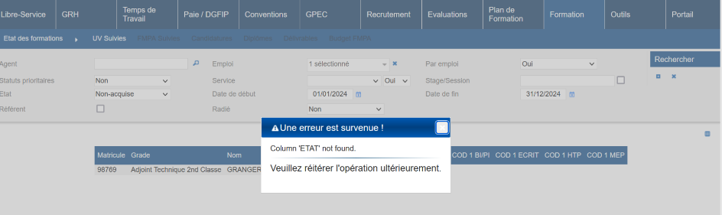

Après la correction :
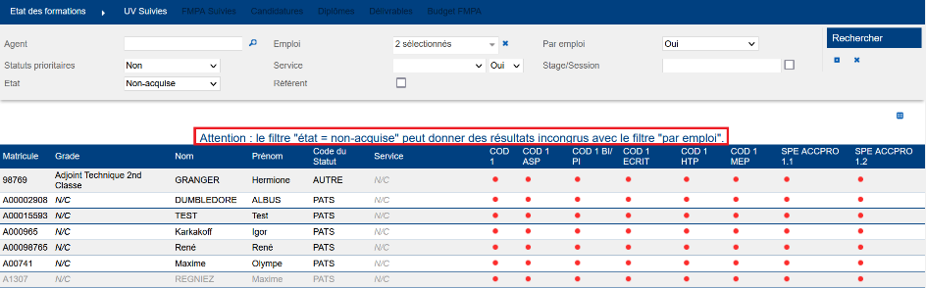

CF05 : L'écran "Formation > Rattrapage FMPA > Liste > Ajouter" ne devrait plus proposer de séquence en doublon lorsque l'utilisateur clique sur le bouton "calcul des FMPA à rattraper" et que l'agent doit faire la même séquence pour plusieurs emplois [Mantis #10905]
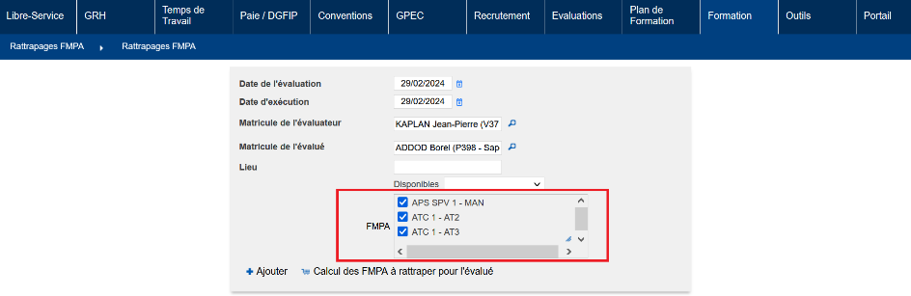

CF06 : L'affichage du calcul des prérequis emplois de sessions avec un emploi en exclusion et un emploi en inclusion ne devrait plus afficher la case rouge à tort [Mantis #10838]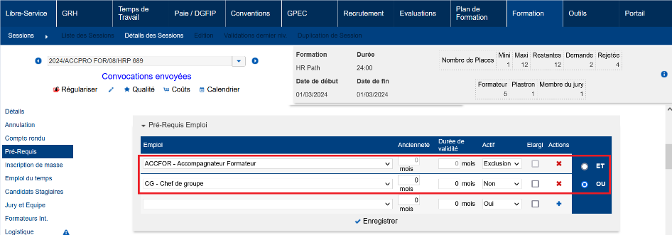

Avant la correction :
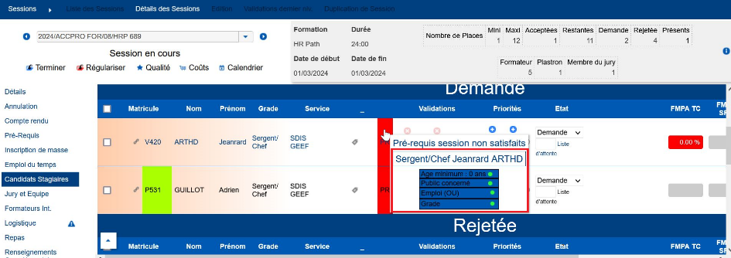

Après la correction :
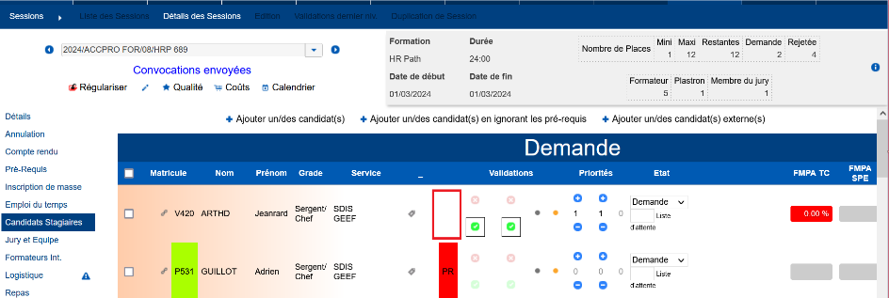

CF07 : L'affichage des MSP réalisées dans le détail des sessions de stages (bouton "Savoir-Agirs SP") ne devraient plus afficher les MSP en double lorsque les auto-évaluations sont renseignées [Mantis #10944]]
Avant la correction :
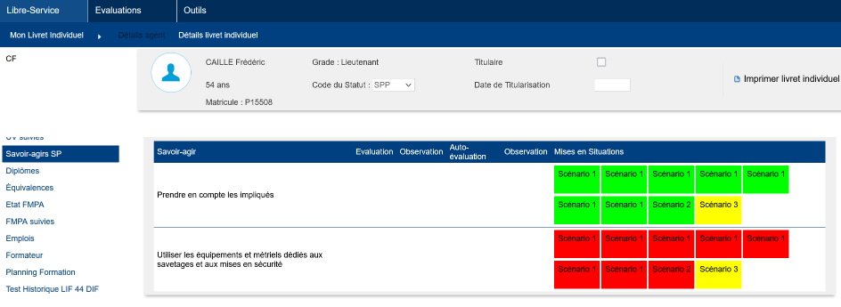

Après la correction :
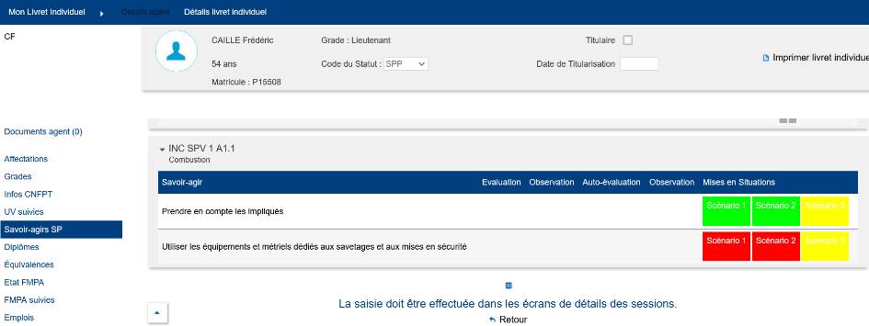

CF08 : Correction d'une erreur potentielle de génération du fichier Excel/Calc sur l'écran "Formation > Sessions > Détails > Savoir-agirs SP" lorsque l'utilisateur est dans le détail d'un agent [Mantis #10982]
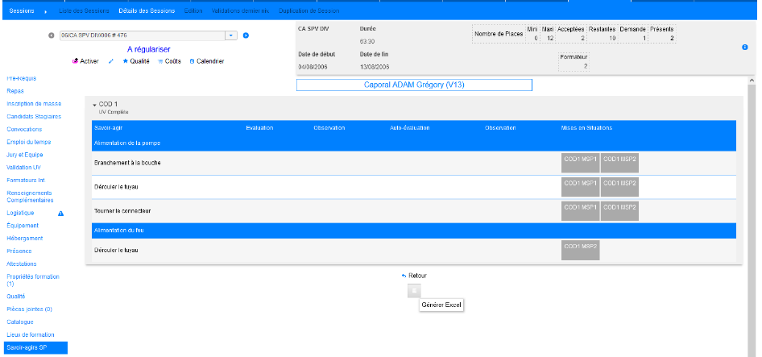
Ce bouton d’export vers Excel/Calc affichait parfois un message « aucun stagiaire sélectionné ».

Outils

EO01 : Ajout d'un paramètre "Sécurité - Message unique erreur de connexion" permettant d'indiquer si, lors d'une erreur de connexion de l'utilisateur, le message doit être générique (OUI, par défaut : "identifiant incorrect ou mot de passe inconnu") ou distinctif en deux messages (NON, risque de sécurité : "identifiant inconnu" ou "mot de passe incorrect") [Mantis #10628]
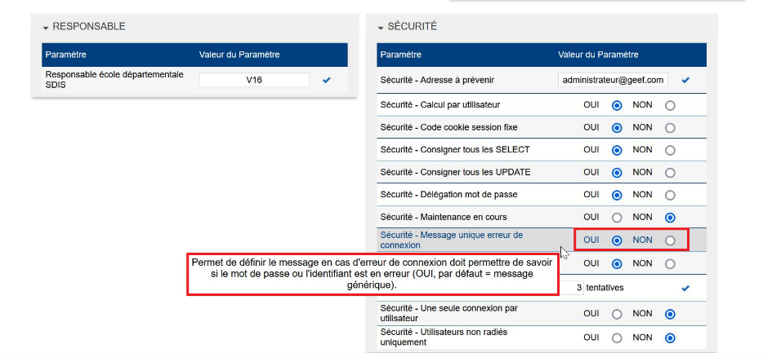
Avec le paramètre à « NON » :





Avec le paramètre à « OUI » :



EO02 : Pour des raisons de sécurité, les informations de débogage des anomalies ne seront plus présentées à l'écran que si le paramètre "Alerte - Niveau des journaux GEEF" est sur la valeur "DEBUG" [Mantis #10628]
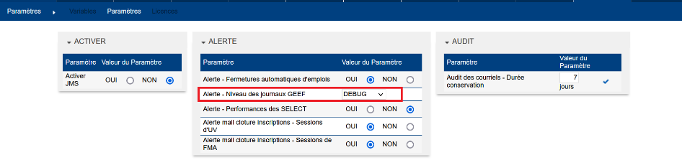

Message d’erreur avec la valeur « DEBUG » :
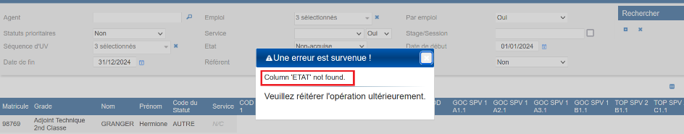

Message d’erreur avec les autres valeurs disponibles :
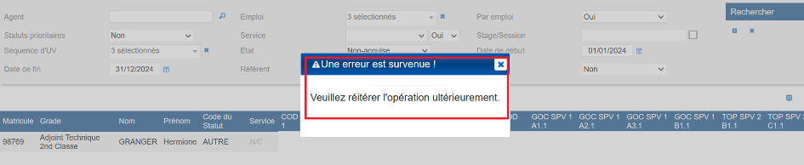

EO03 : Ajout d'un paramètre "Sécurité - Consigner tous les SELECT" permettant de consigner toutes les requêtes "SELECT" de l'application dans un fichier journal quotidien - Attention, ce paramètre est activé par défaut [Mantis #10628]
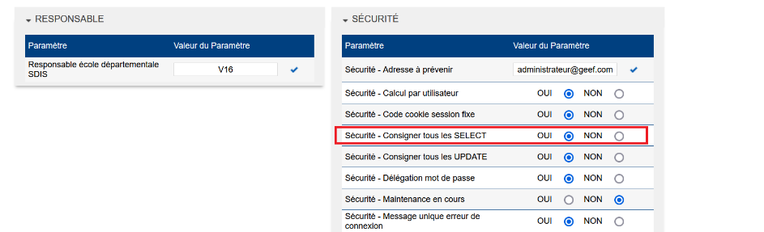
Dans les journaux serveur :

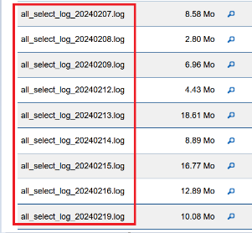

EO04 : Ajout d'un paramètre "Sécurité - Consigner tous les UPDATE" permettant de consigner toutes les requêtes "INSERT/UPDATE/DELETE/ALTER" de l'application dans un fichier journal quotidien - Attention, ce paramètre est activé par défaut [Mantis #10628]
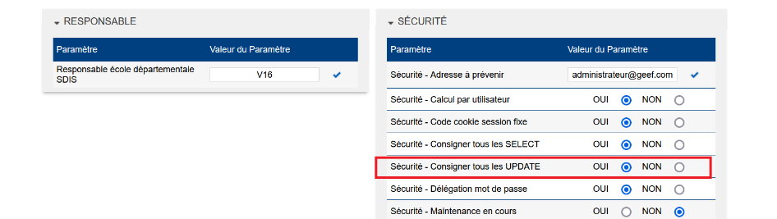
Visuel dans les journaux serveur :
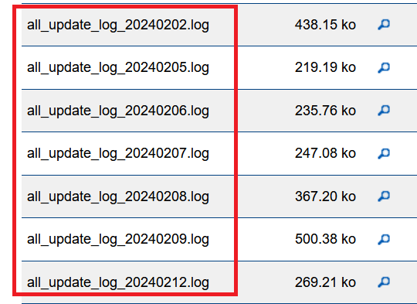

EO05 : L'extracteur de données Eksaé n'apposera le type de service "SDIS 95 - GFOR" sur le service "SDPRO-GFOR" mais plus sur ses sous-services [Mantis #10638]
Point technique (et spécifique) – Aucune illustration.

EO06 : Ajout d'un paramètre "Sécurité - Calcul par utilisateur" permettant de calculer la sécurité "Droits : Agents dans les périmètres" utilisateur par utilisateur lors de la revue complète par le lancement dans l'optimisation BD afin de proposer une amélioration des performances dans certaines conditions [Mantis #10618]
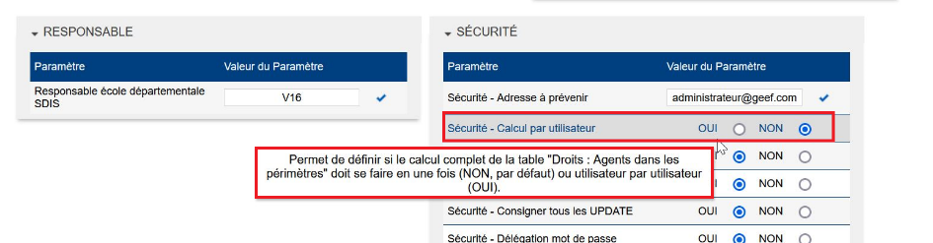

EO07 : Ajout d'un champ dans les interfaces automatiques sortantes ("Outils > Interface auto > Sortantes") permettant de forcer le jeu de caractères du fichier sortant en UTF-8 ou ISO-8859-1 – par défaut, le jeu de caractère système demeure [Mantis #10760]
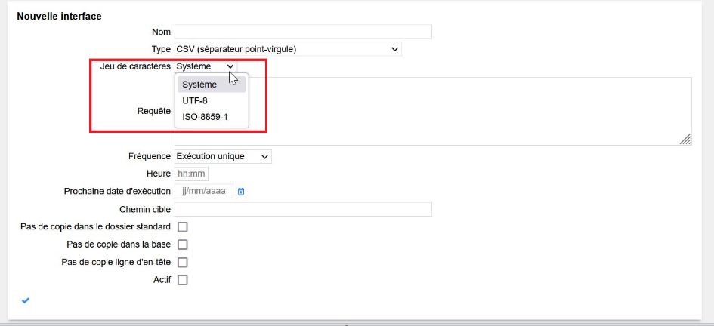

Attention : si votre fichier ne contient aucun accent, il est probable que l'éditeur de texte ne détecte pas le jeu de caractères automatiquement.

EO08A : Les documents qui étaient renommés lors des importations ne le seront dorénavant plus dans les écrans : "Outils > Modèles > Lettres", "Outils > Modèles > Diplômes" [Mantis #10816]
Modèles de lettre :
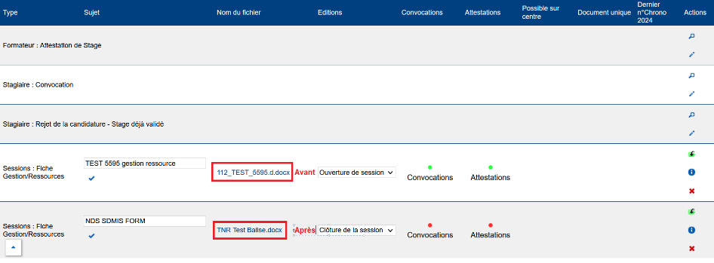

Diplômes :
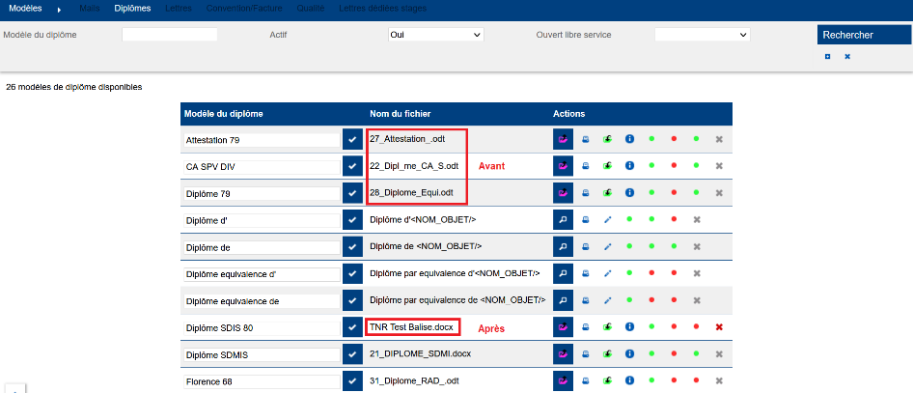

EO08B : Les documents qui étaient raccourcis lors des importations ne le seront dorénavant plus dans les écrans : "Formation > Stages > Détails > Pièces Jointes" et "Formation > Sessions de Stages > Détails > Pièces Jointes" (ils seront tout de même renommés dans certains cas) [Mantis #10816]
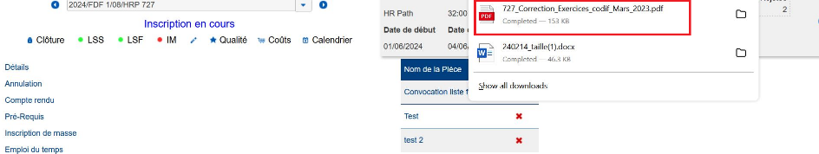

EO09 : Enregistrer une requête du requêteur réinitialisera dorénavant la liste des balises disponibles dans les courriels afin de permettre d'ajouter une requête dans un modèle de courriel sans redémarrer l'applicatif [Mantis #10820]
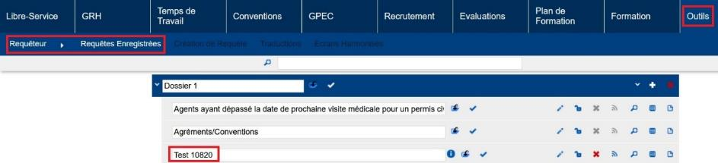
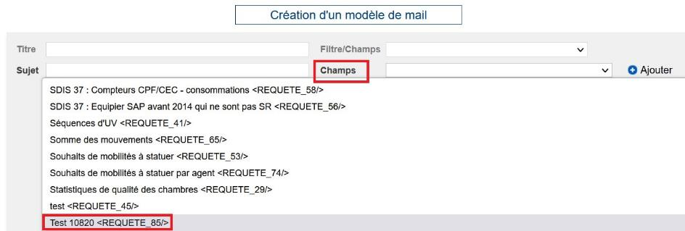

EO10 : Les requêtes mises dans les écrans harmonisés (ex : Conventions Employeurs) permettront dorénavant de sortir le PDF générique ou des PDF spécifiques (modèles XSL) directement depuis la liste des requêtes disponibles et uniquement si la requête ne déclenche pas d'invite (valeur à saisir lors de l'exécution) [Mantis #10878]
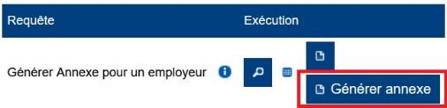

EO11 : Le lecteur qui initialise GEEF avec les fichiers provenant de SEDIT prendra dorénavant en compte de nouveaux codes titulaires [Pas de Mantis]
Point technique – Aucune illustration.

EO12 : Le paramètre "Interface entrante - Visite - Ignorer incomplet" admettra dorénavant une nouvelle valeur "OUI+CONSERVE" permettant de conserver la visite précédente lorsque la nouvelle visite est incomplète [Mantis #8151]
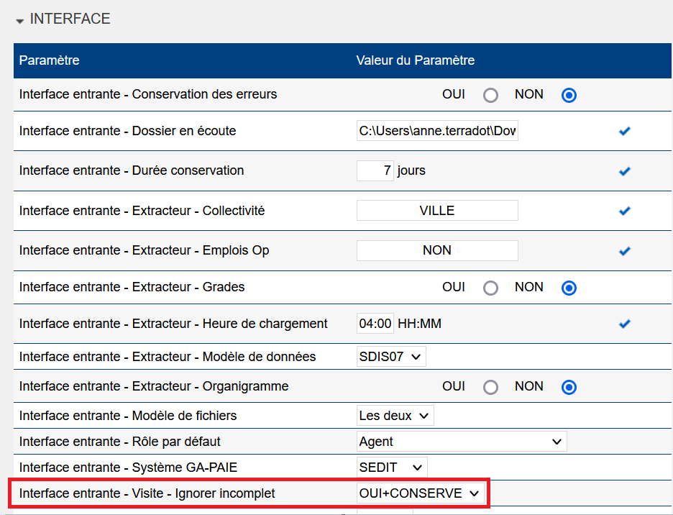

CO01 : La saisie des rôles ne proposera plus de cocher les champs calculés de la table "Agents" dans la sécurité "accès champs" [Mantis #10819]
Avant la correction :
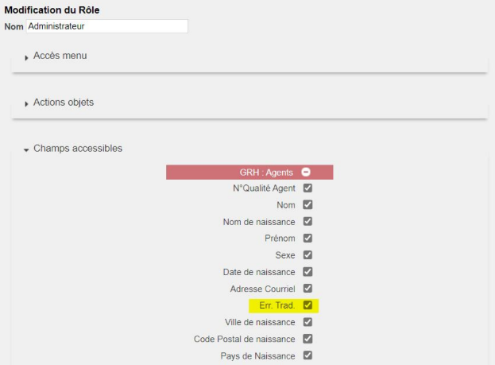
Après la correction :
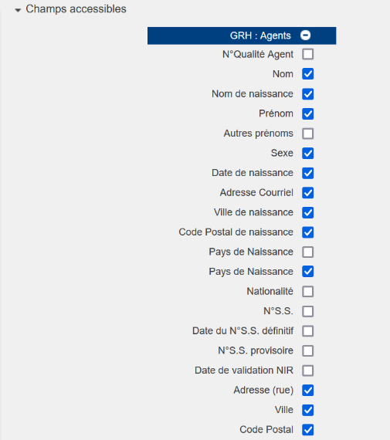

CO02 : Correction de l'affichage des caractères spéciaux dans le libellé du profil utilisateur de l'écran "Outils > Droits > Détails des utilisateurs" [Mantis #10168]
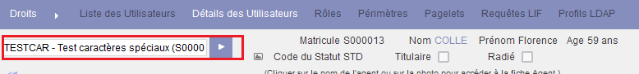

CO03 : Retour en arrière sur les intégrations de fichiers CSV des grades et affectations des agents pour la synchronisation avec Sedit concernant les statuts GEEF correspondants au même numéro carrière Sedit (ex : SPP/JSP) [Mantis #10939]
Point technique – Aucune illustration.

